ỦY BAN NHÂN DÂN
VĂN PHÒNG ỦY BAN
HƯỚNG DẪN SỬ DỤNG
HỆ THỐNG QUẢN LÝ LỊCH HỌP

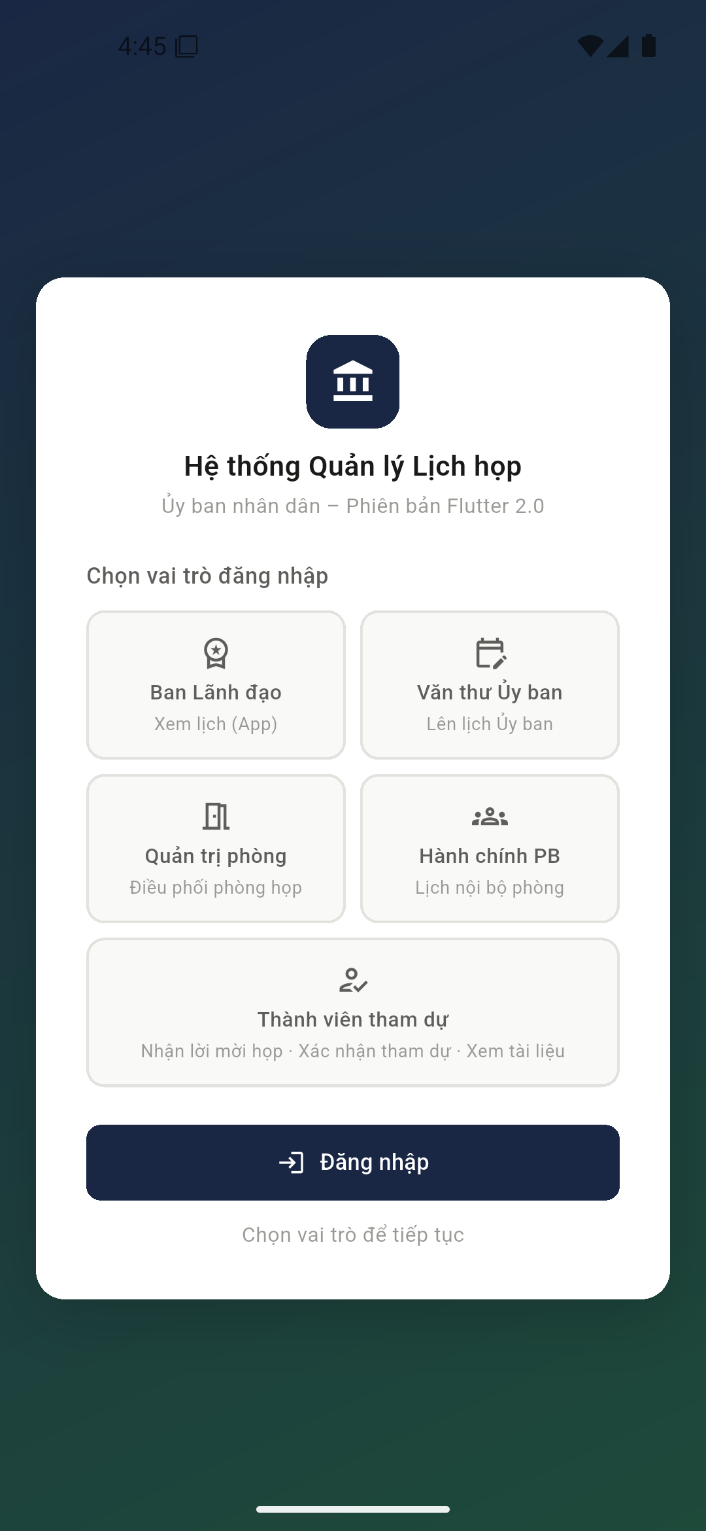 | Phiên bản: 2.0.0  Nền tảng: Android, Web, Windows  Số vai trò: 05  Số màn hình: 23 màn hình + 06 hộp thoại  Đối tượng: Cán bộ, công chức Ủy ban nhân dân  Ảnh minh họa: Chụp từ ứng dụng chạy thật trên Android

PHẦN 1. BẮT ĐẦU SỬ DỤNG

1.1. Cài đặt ứng dụng
Có hai cách dùng hệ thống, chọn cách phù hợp với bạn:
Cách 1 – Cài ứng dụng trên điện thoại Android:
1. Chép tệp LichHopUBND-v2.0.apk vào điện thoại (qua Zalo, cáp USB hoặc Google Drive).
2. Mở trình quản lý tệp, vào thư mục Download và bấm vào tệp vừa chép.
3. Khi máy hỏi quyền, chọn Cài đặt rồi bật “Cho phép từ nguồn này”.
4. Nếu hiện cảnh báo “ứng dụng không xác định”, chọn Chi tiết rồi Vẫn cài đặt.
5. Cài xong, tìm biểu tượng có tên Lich hop UBND trên màn hình chính.
Cách 2 – Dùng bản web, không cần cài đặt:
1. Bảo đảm điện thoại nối cùng mạng với máy chủ của cơ quan.
2. Mở trình duyệt và gõ địa chỉ được cấp, ví dụ 192.168.1.100:8080.
3. Muốn có biểu tượng như ứng dụng thật, chọn menu trình duyệt rồi bấm “Thêm vào màn hình chính”.

1.2. Đăng nhập
 | Màn hình chọn vai trò  Đây là màn hình đầu tiên khi mở ứng dụng. Mỗi người chọn đúng vai trò công tác của mình, hệ thống sẽ hiển thị các chức năng tương ứng.  1. Bấm vào ô vai trò của bạn, ô được chọn sẽ đổi sang màu xanh.  2. Bấm nút Đăng nhập màu xanh đậm ở dưới cùng.  3. Muốn đổi sang vai trò khác, bấm Thoát ở góc trên bên phải.  Lưu ý: Bản demo chưa yêu cầu tài khoản và mật khẩu. Khi triển khai chính thức, mỗi cán bộ sẽ đăng nhập bằng tài khoản riêng.

1.3. Những thao tác chung
- Nút ☰ ở góc trên bên trái: mở menu chức năng (trên điện thoại menu ẩn đi để tiết kiệm màn hình).
- Nút Thoát ở góc trên bên phải: đăng xuất, quay lại màn hình chọn vai trò.
- Vuốt lên xuống để xem hết nội dung của một trang.
- Bấm vào một cuộc họp bất kỳ trong danh sách để xem đầy đủ thông tin.
- Với bảng rộng như lịch tuần, vuốt sang trái phải để xem hết các ngày.

PHẦN 2. BAN LÃNH ĐẠO
Vai trò này dùng để theo dõi toàn bộ lịch họp. Tất cả màn hình đều ở chế độ chỉ xem, không có nút thêm, sửa hay xóa. Khi cần điều chỉnh lịch, lãnh đạo liên hệ văn thư.
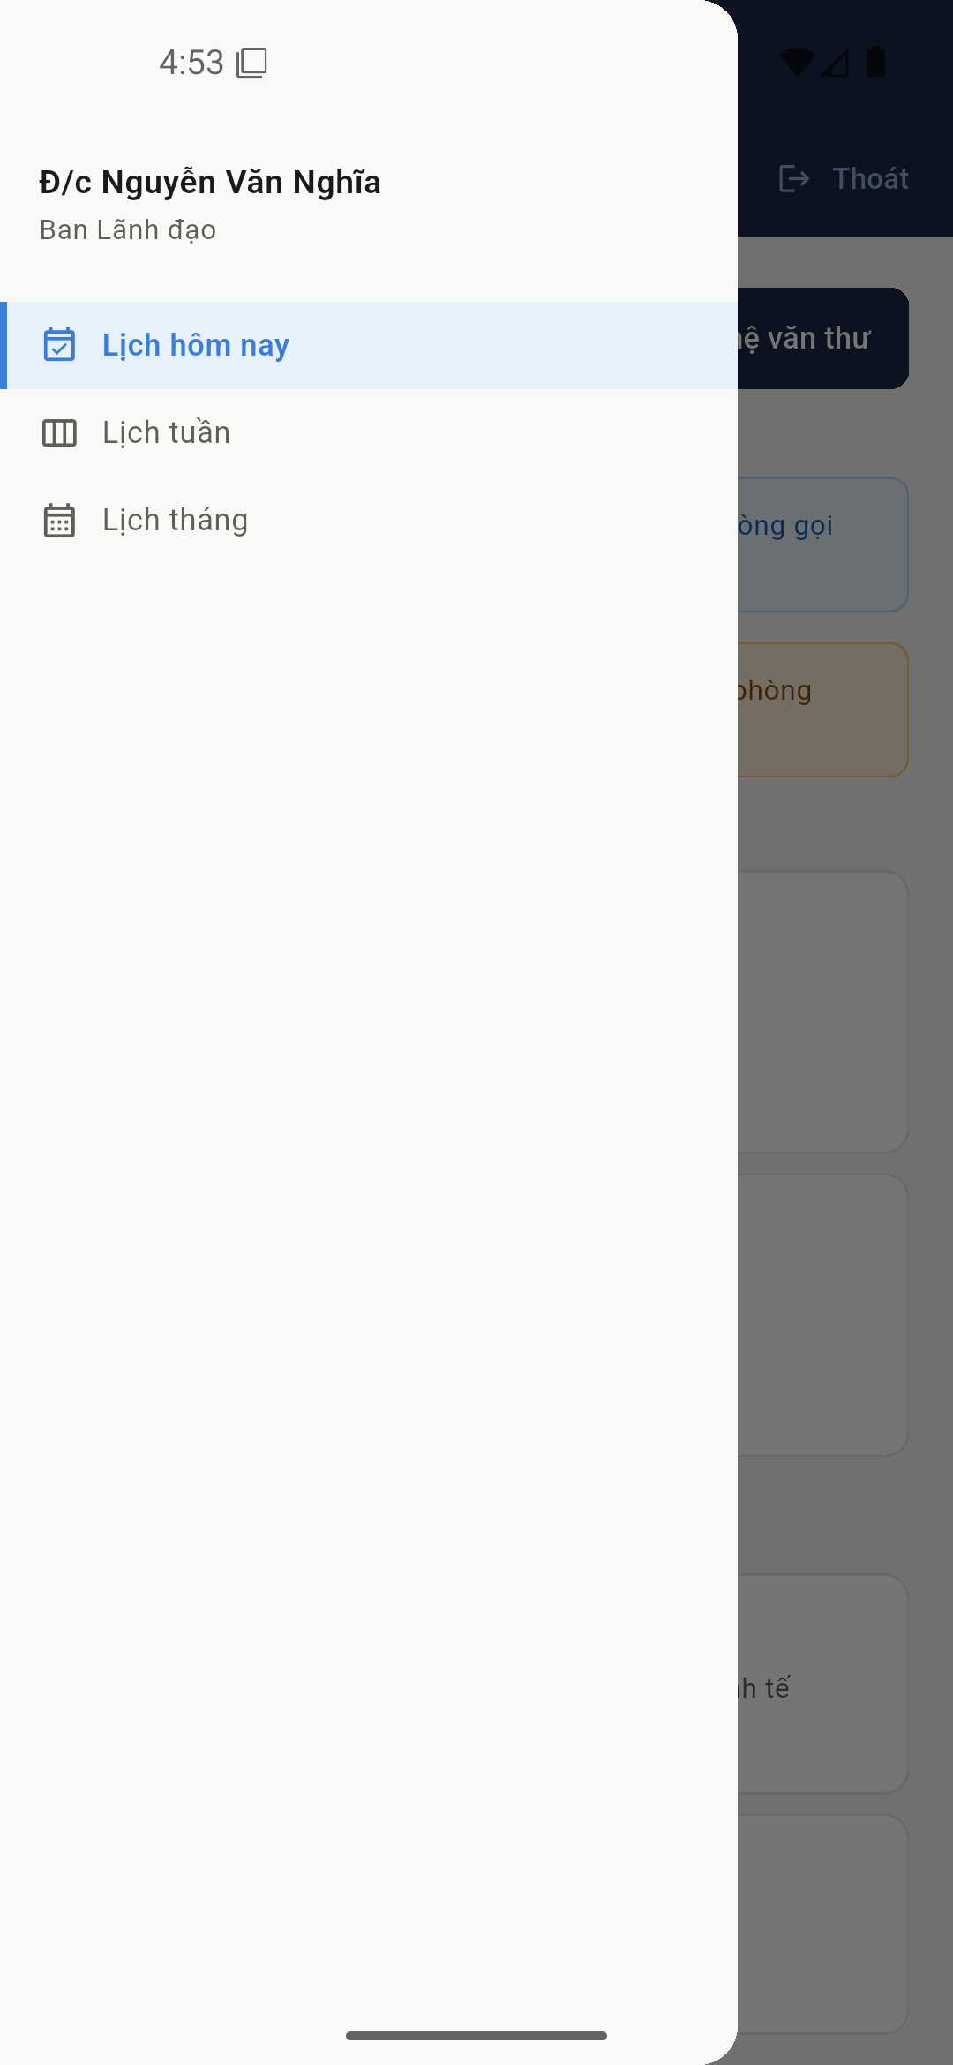 | Menu chức năng của Ban Lãnh đạo  Menu gồm ba mục theo dõi lịch: theo ngày, theo tuần và theo tháng. Mục đang mở được tô nền xanh nhạt và có vạch xanh bên trái.

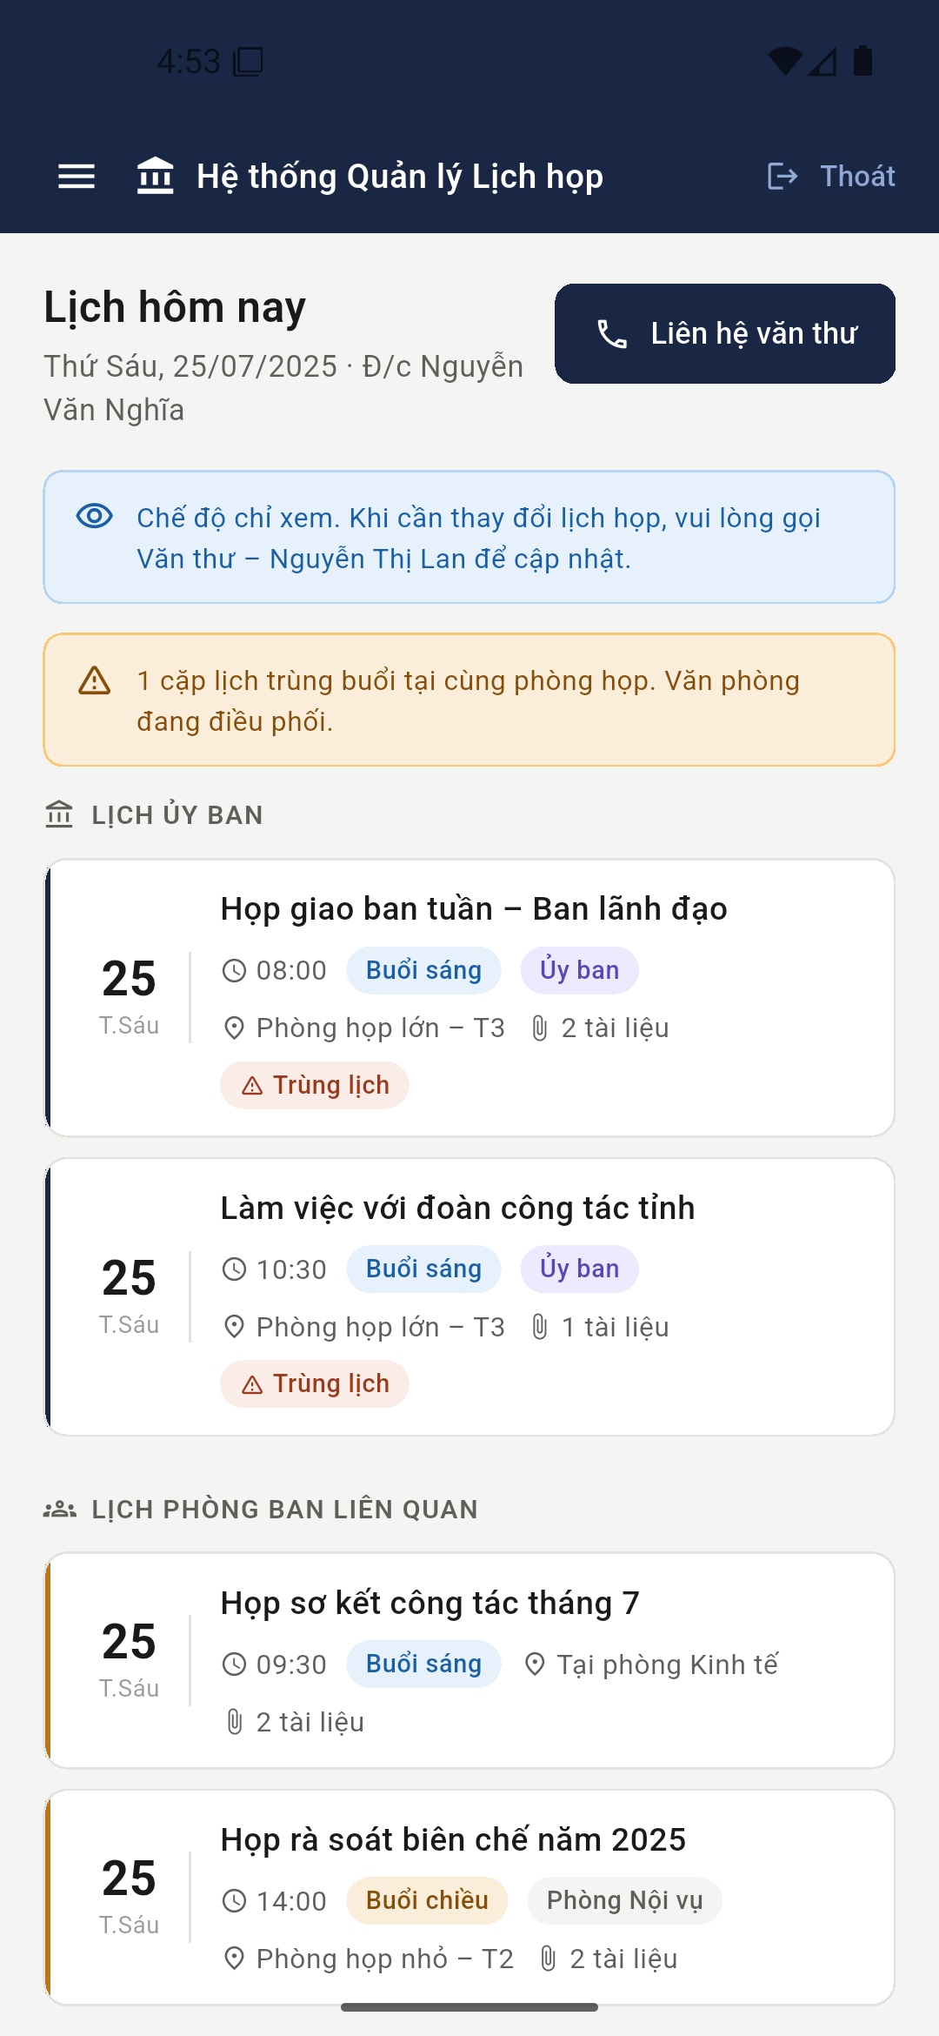 | 2.1. Lịch hôm nay  Màn hình mặc định sau khi đăng nhập, cho biết ngay hôm nay có những cuộc họp nào.  1. Khung xanh nhắc đây là chế độ chỉ xem.  2. Khung vàng cảnh báo số cặp lịch đang trùng phòng.  3. Nhóm LỊCH ỦY BAN: các cuộc họp cấp Ủy ban, viền trái màu xanh đen.  4. Nhóm LỊCH PHÒNG BAN LIÊN QUAN: viền trái màu cam.  5. Nút Liên hệ văn thư ở góc trên bên phải để gọi nhanh khi cần đổi lịch.  Lưu ý: Mỗi thẻ cuộc họp hiển thị ngày, giờ, buổi, phòng họp, số tài liệu đính kèm và nhãn đỏ “Trùng lịch” nếu bị trùng phòng.

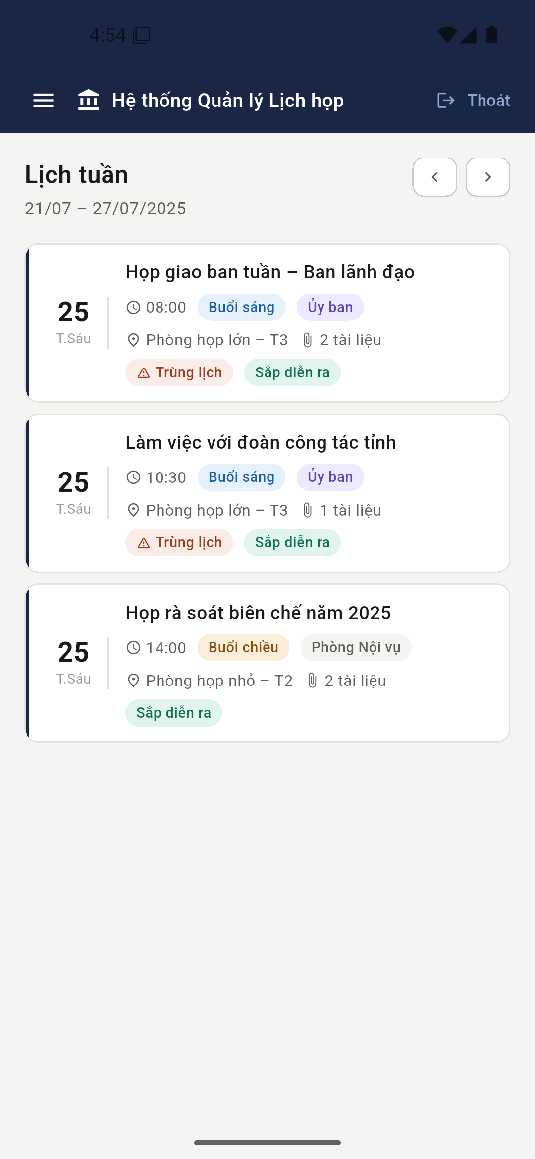 | 2.2. Lịch tuần  Xem toàn bộ lịch họp trong tuần để chủ động sắp xếp công việc.  1. Hai nút mũi tên ở góc trên phải để chuyển sang tuần trước hoặc tuần sau.  2. Dòng phụ đề cho biết khoảng thời gian của tuần đang xem.

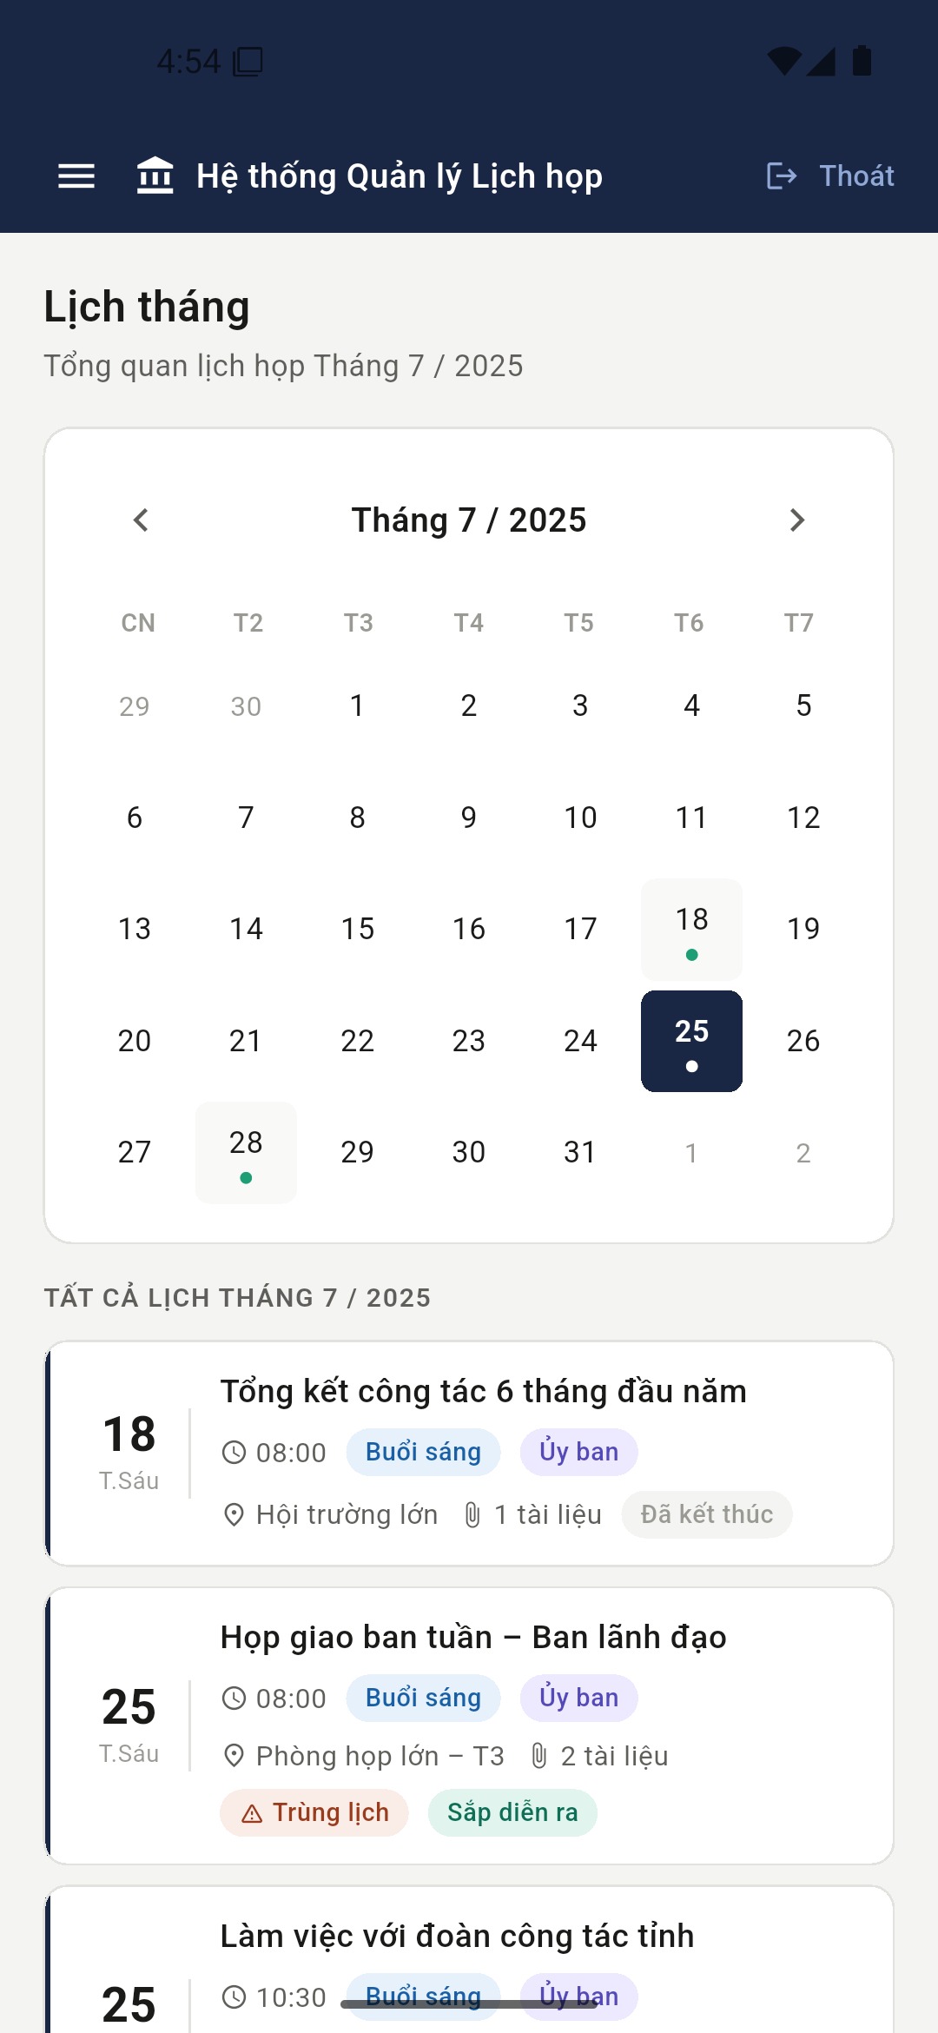 | 2.3. Lịch tháng  Nhìn tổng thể cả tháng. Ngày nào có họp sẽ có chấm màu bên dưới con số.  1. Bấm mũi tên trái phải cạnh dòng “Tháng 7 / 2025” để đổi tháng.  2. Bấm vào một ô ngày để chỉ xem các cuộc họp của ngày đó.  3. Bấm lại vào ngày đang chọn, hoặc bấm Bỏ lọc, để xem lại cả tháng.

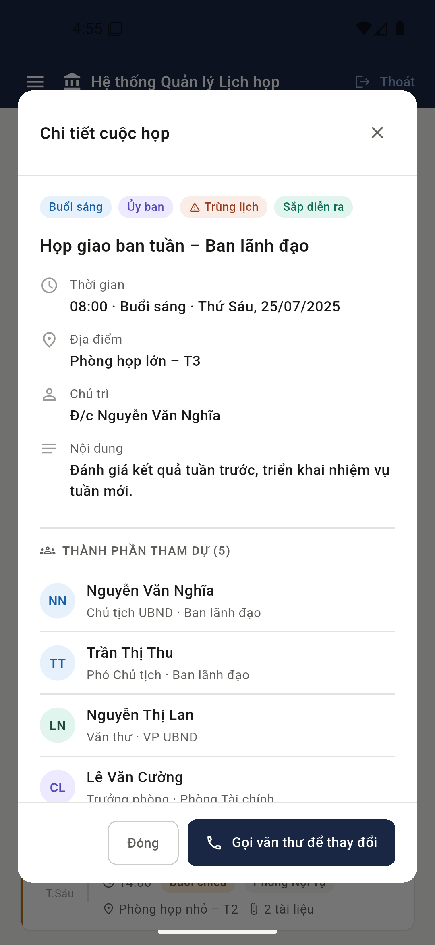 | 2.4. Xem chi tiết cuộc họp  Bấm vào bất kỳ thẻ cuộc họp nào để mở hộp thoại chi tiết. Phần đầu hộp thoại hiển thị buổi họp, đơn vị chủ trì, tình trạng trùng lịch, thời gian, địa điểm, người chủ trì và nội dung cuộc họp.

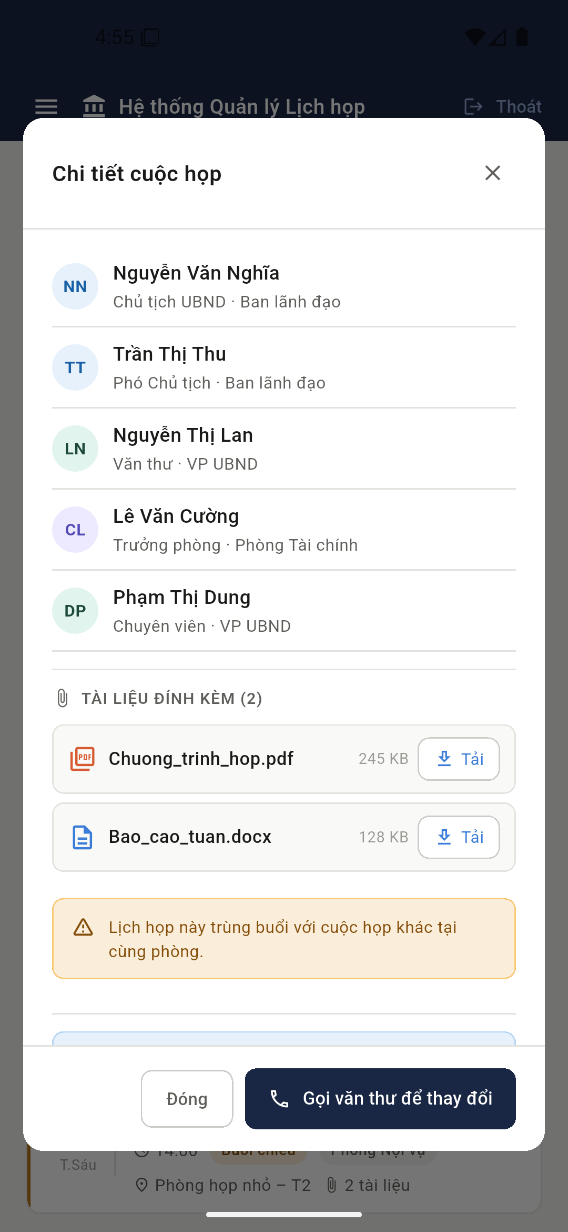 | 2.5. Thành phần và tài liệu  Vuốt xuống trong hộp thoại để xem tiếp danh sách người được mời và tài liệu.  1. Danh sách thành phần tham dự kèm chức danh và đơn vị.  2. Danh sách tài liệu đính kèm, bấm Tải để tải về.  3. Khung vàng cảnh báo nếu cuộc họp trùng phòng với cuộc họp khác.  4. Nút Gọi văn thư để thay đổi ở cuối hộp thoại.

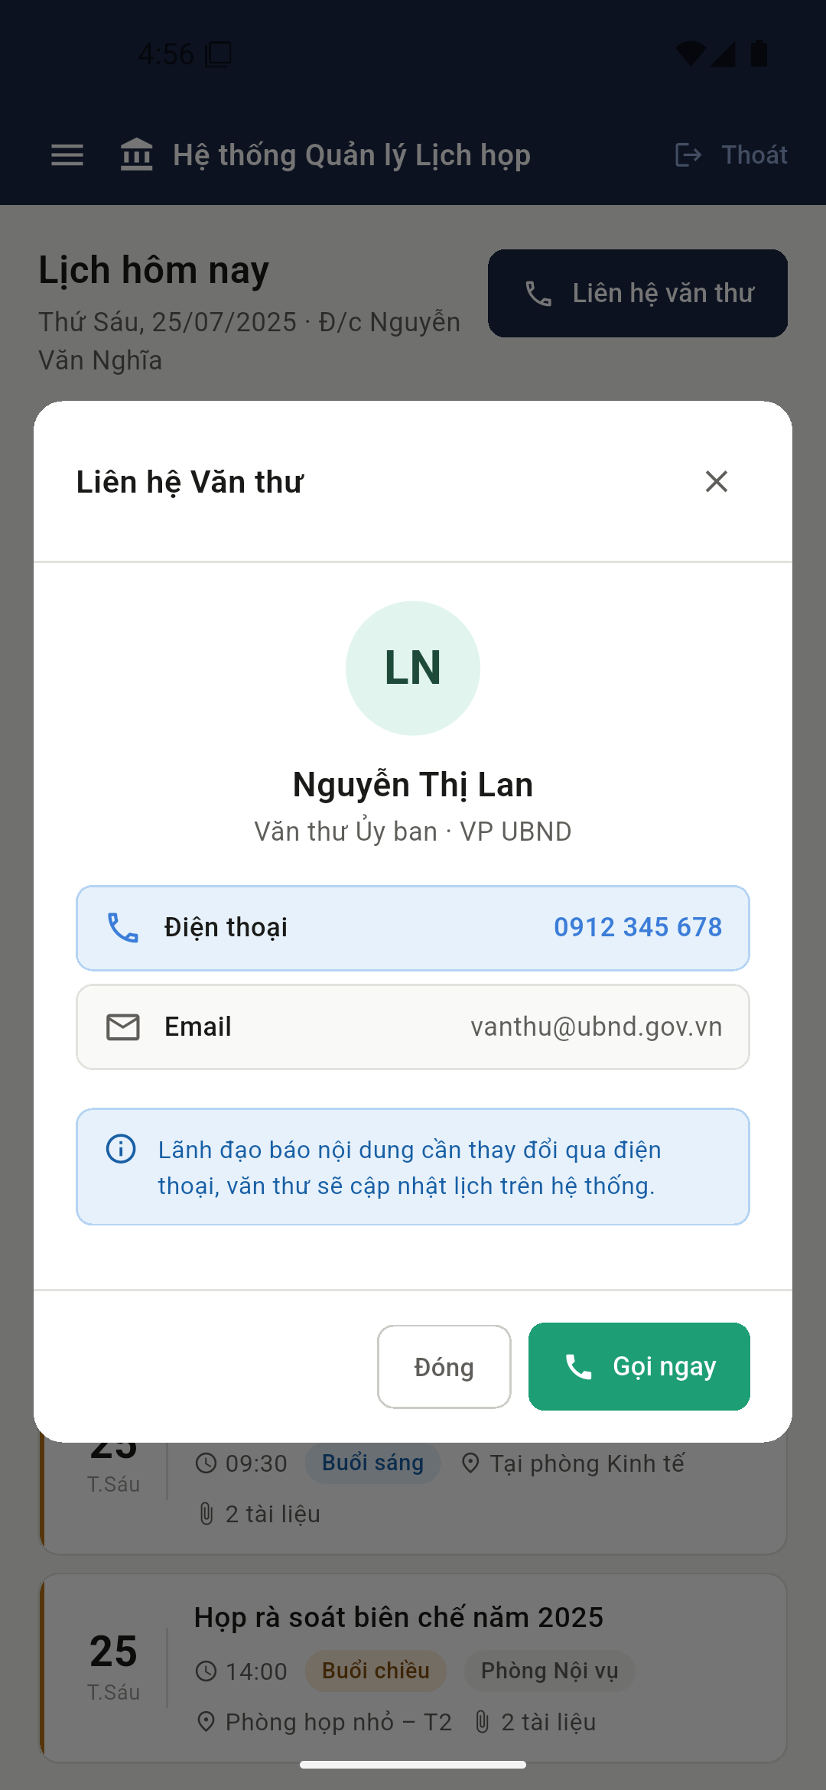 | 2.6. Liên hệ văn thư  Hiển thị thông tin liên hệ của văn thư phụ trách lịch họp.  1. Xem số điện thoại và địa chỉ thư điện tử của văn thư.  2. Bấm Gọi ngay để gọi trực tiếp.  3. Báo nội dung cần thay đổi, văn thư sẽ cập nhật trên hệ thống.  Lưu ý: Lãnh đạo không tự sửa lịch nhằm giữ đúng quy trình hành chính và tránh sai sót.

PHẦN 3. VĂN THƯ ỦY BAN
Vai trò trung tâm của hệ thống: tạo, sửa, xóa lịch họp cấp Ủy ban và quản lý điểm danh.
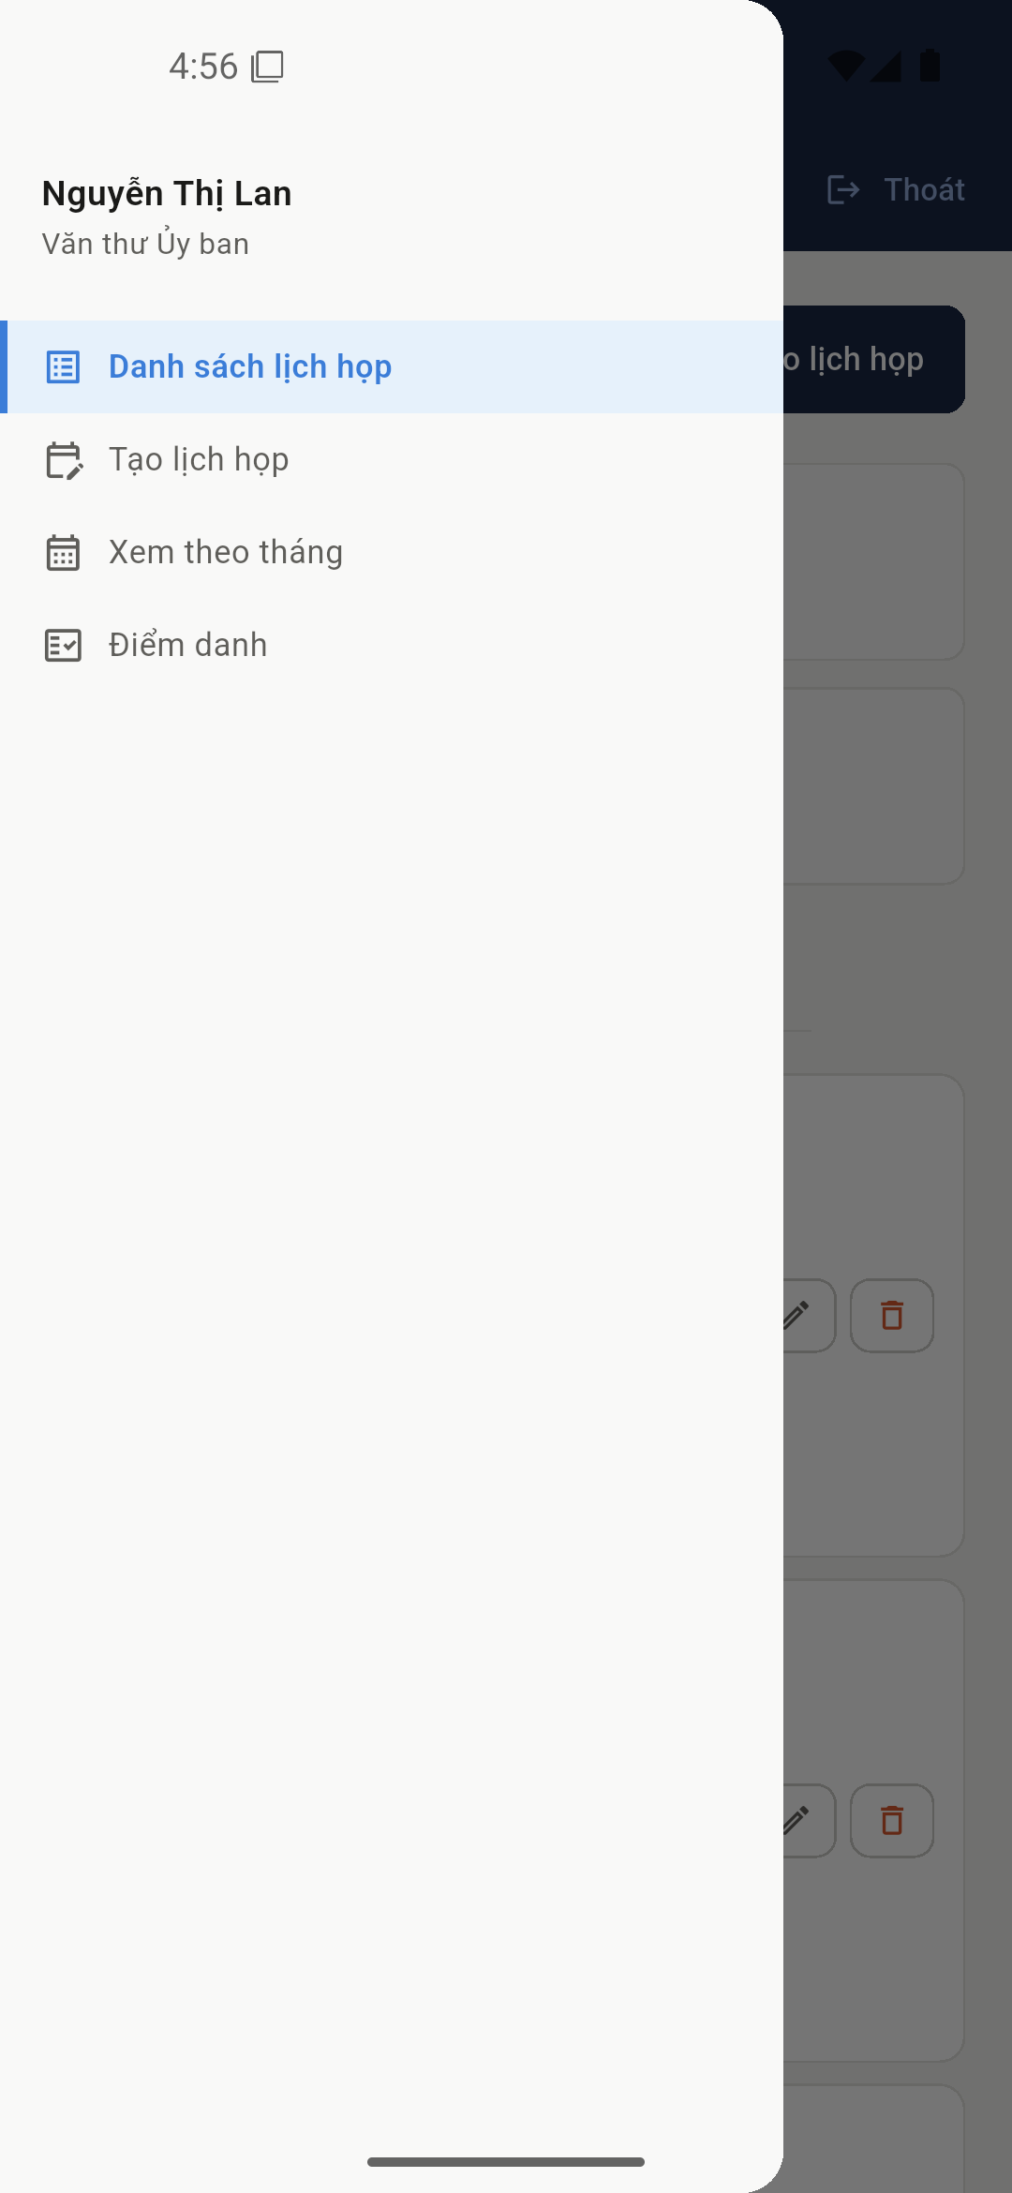 | Menu chức năng của Văn thư  Bốn mục: danh sách lịch họp, tạo lịch họp, xem theo tháng và điểm danh.

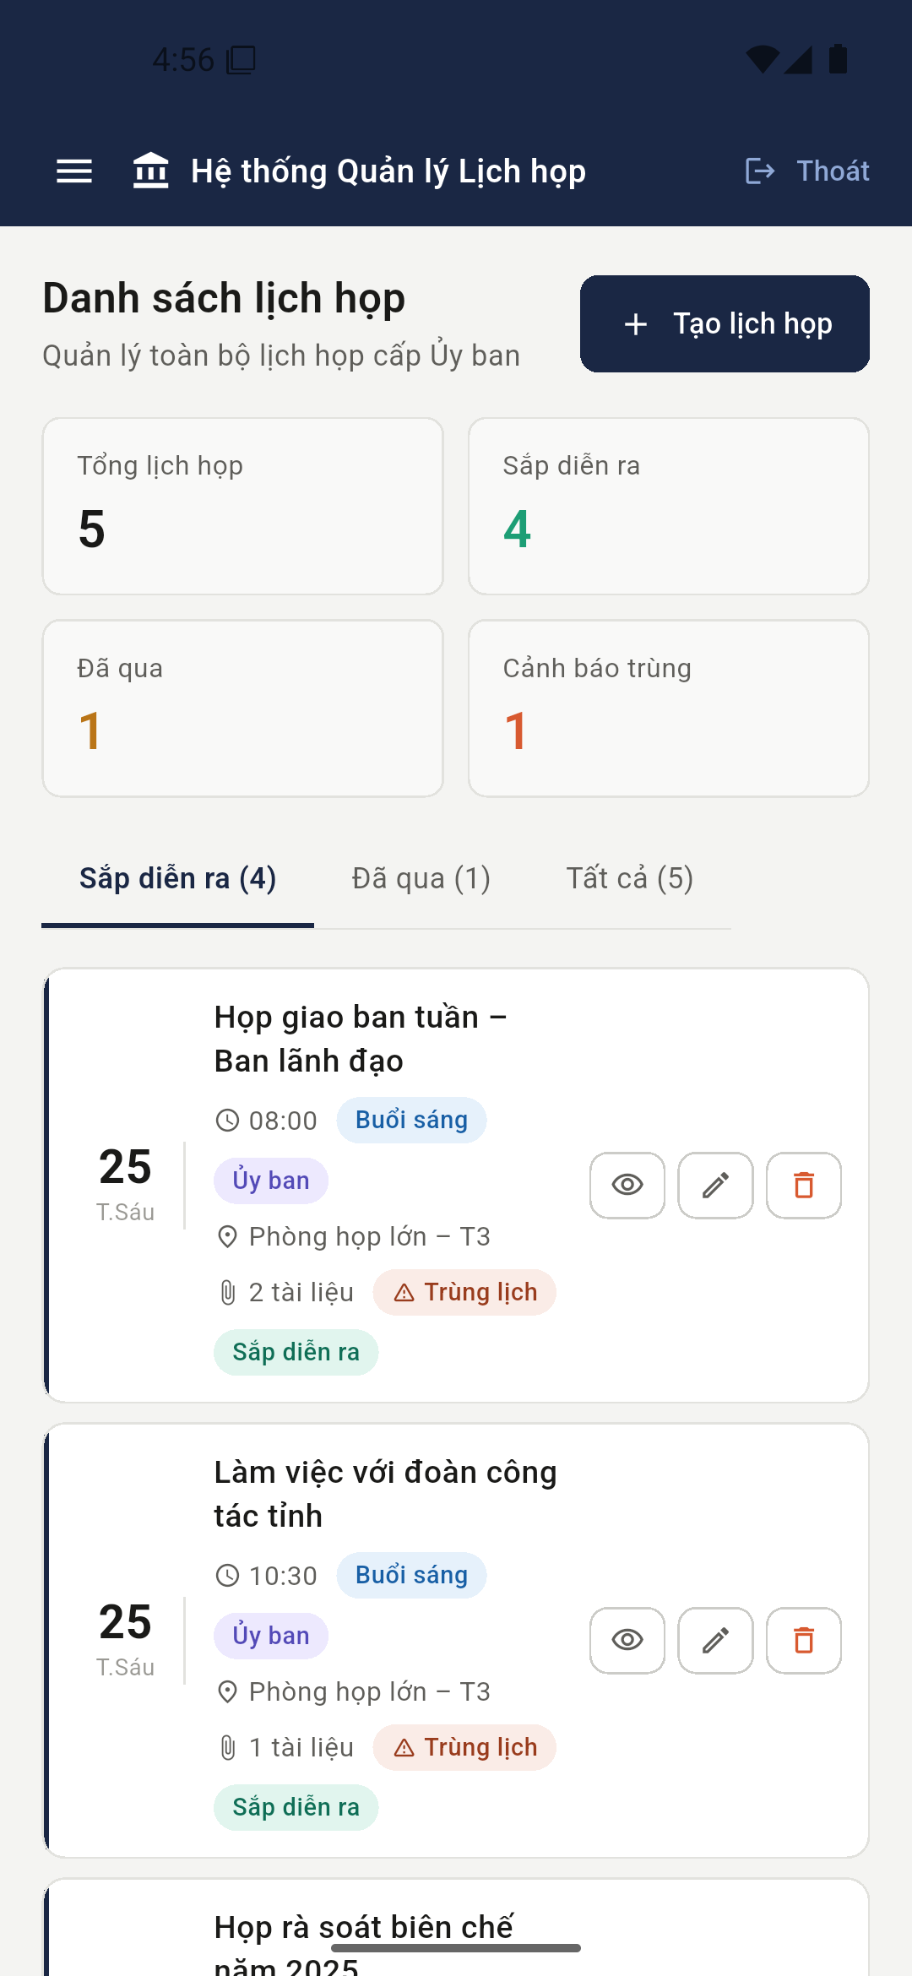 | 3.1. Danh sách lịch họp  Nơi quản lý toàn bộ lịch họp cấp Ủy ban.  1. Bốn ô số liệu: tổng lịch họp, sắp diễn ra, đã qua, số cảnh báo trùng.  2. Ba thẻ lọc: Sắp diễn ra, Đã qua, Tất cả.  3. Mỗi cuộc họp có ba nút: hình con mắt để xem, bút chì để sửa, thùng rác để xóa.  4. Nút Tạo lịch họp ở góc trên bên phải.

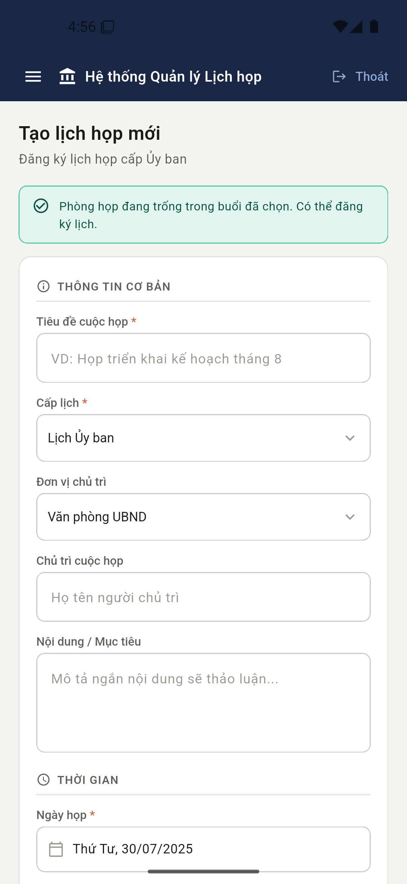 | 3.2. Tạo lịch họp – Thông tin cơ bản  Phần đầu của biểu mẫu tạo lịch.  1. Nhập Tiêu đề cuộc họp (bắt buộc, có dấu * đỏ).  2. Chọn Cấp lịch và Đơn vị chủ trì.  3. Nhập tên người chủ trì cuộc họp.  4. Nhập nội dung hoặc mục tiêu cuộc họp.  Lưu ý: Khung màu ở đầu trang cho biết phòng họp đang chọn còn trống hay đã có lịch.

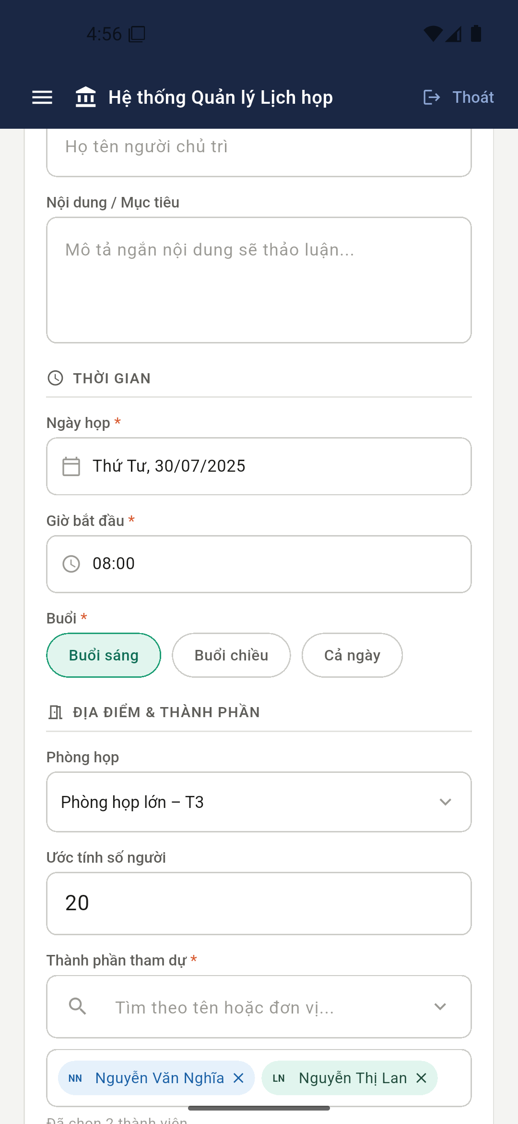 | 3.3. Chọn thời gian  Vuốt xuống tới phần THỜI GIAN.  1. Bấm ô Ngày họp để mở lịch chọn ngày.  2. Bấm ô Giờ bắt đầu để chọn giờ.  3. Chọn Buổi sáng, Buổi chiều hoặc Cả ngày; nút được chọn có nền xanh.  Lưu ý: Khi chọn giờ trước 12 giờ, hệ thống tự chuyển buổi thành Buổi sáng.

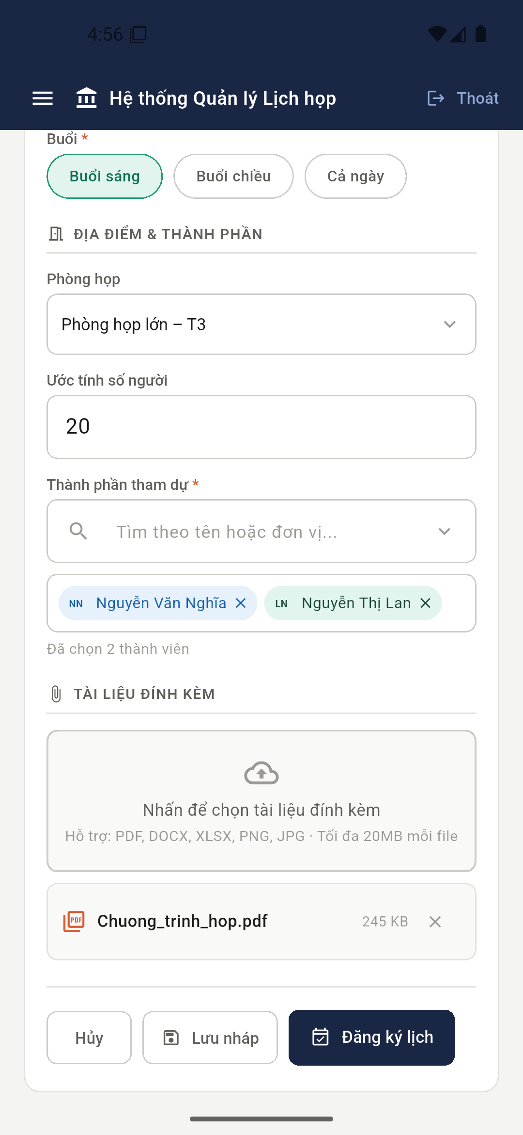 | 3.4. Chọn phòng và thành phần  Phần ĐỊA ĐIỂM & THÀNH PHẦN.  1. Chọn phòng họp trong danh sách thả xuống.  2. Nhập ước tính số người tham dự.  3. Chọn thành phần tham dự; người đã chọn hiển thị thành thẻ nhỏ có dấu ✕ để bỏ chọn.

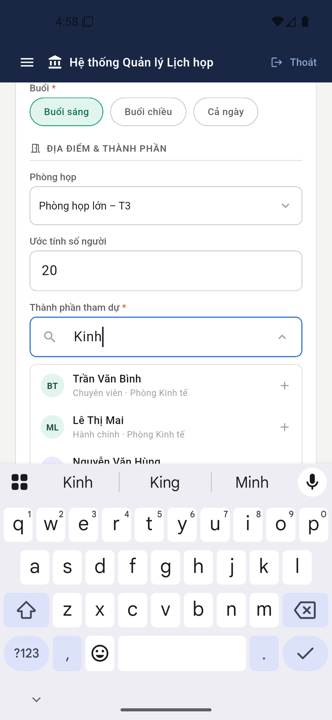 | 3.5. Tìm người tham dự  Bấm vào ô tìm kiếm và gõ tên hoặc tên đơn vị, danh sách sẽ lọc ngay.  1. Ví dụ gõ “Kinh” sẽ ra toàn bộ cán bộ Phòng Kinh tế.  2. Bấm vào một người để thêm vào thành phần tham dự.  3. Người đã được chọn không xuất hiện lại trong danh sách gợi ý.

 | 3.6. Đính kèm tài liệu và lưu  Phần cuối biểu mẫu.  1. Bấm khung có biểu tượng đám mây để chọn tài liệu.  2. Mỗi tài liệu hiển thị tên, dung lượng và dấu ✕ để gỡ bỏ.  3. Bấm Đăng ký lịch để lưu, Lưu nháp để lưu tạm, hoặc Hủy để bỏ.  Lưu ý: Bắt buộc phải có tiêu đề và ít nhất một người tham dự thì mới lưu được.

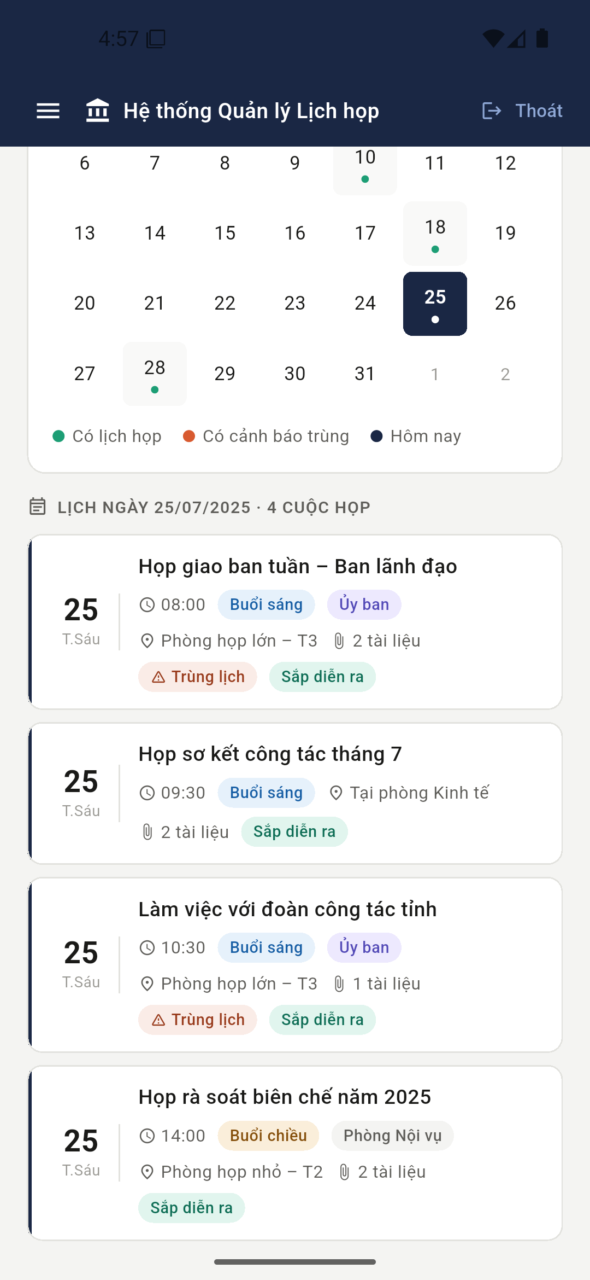 | 3.7. Xem theo tháng  Lịch tháng của toàn hệ thống.  1. Chấm xanh: ngày có lịch họp. Chấm đỏ: ngày có cảnh báo trùng.  2. Bấm vào một ngày để xem danh sách cuộc họp của ngày đó ở phía dưới.

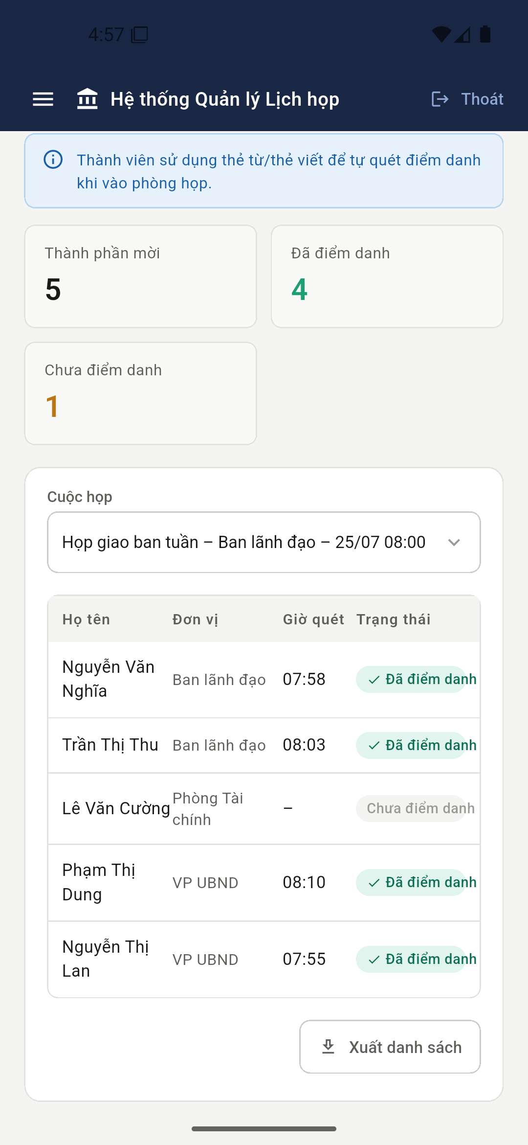 | 3.8. Điểm danh  Theo dõi ai đã có mặt tại cuộc họp.  1. Chọn cuộc họp cần theo dõi trong danh sách thả xuống.  2. Xem ba ô số liệu: số người được mời, đã điểm danh, chưa điểm danh.  3. Bảng bên dưới hiển thị họ tên, đơn vị, giờ quét thẻ và trạng thái.  4. Bấm Xuất danh sách khi cần lập biên bản.  Lưu ý: Thành viên tự quét thẻ từ tại cửa phòng họp, hệ thống ghi nhận giờ quét.

PHẦN 4. QUẢN TRỊ PHÒNG HỌP
Vai trò điều phối phòng họp và xử lý các trường hợp hai cuộc họp cùng chiếm một phòng.
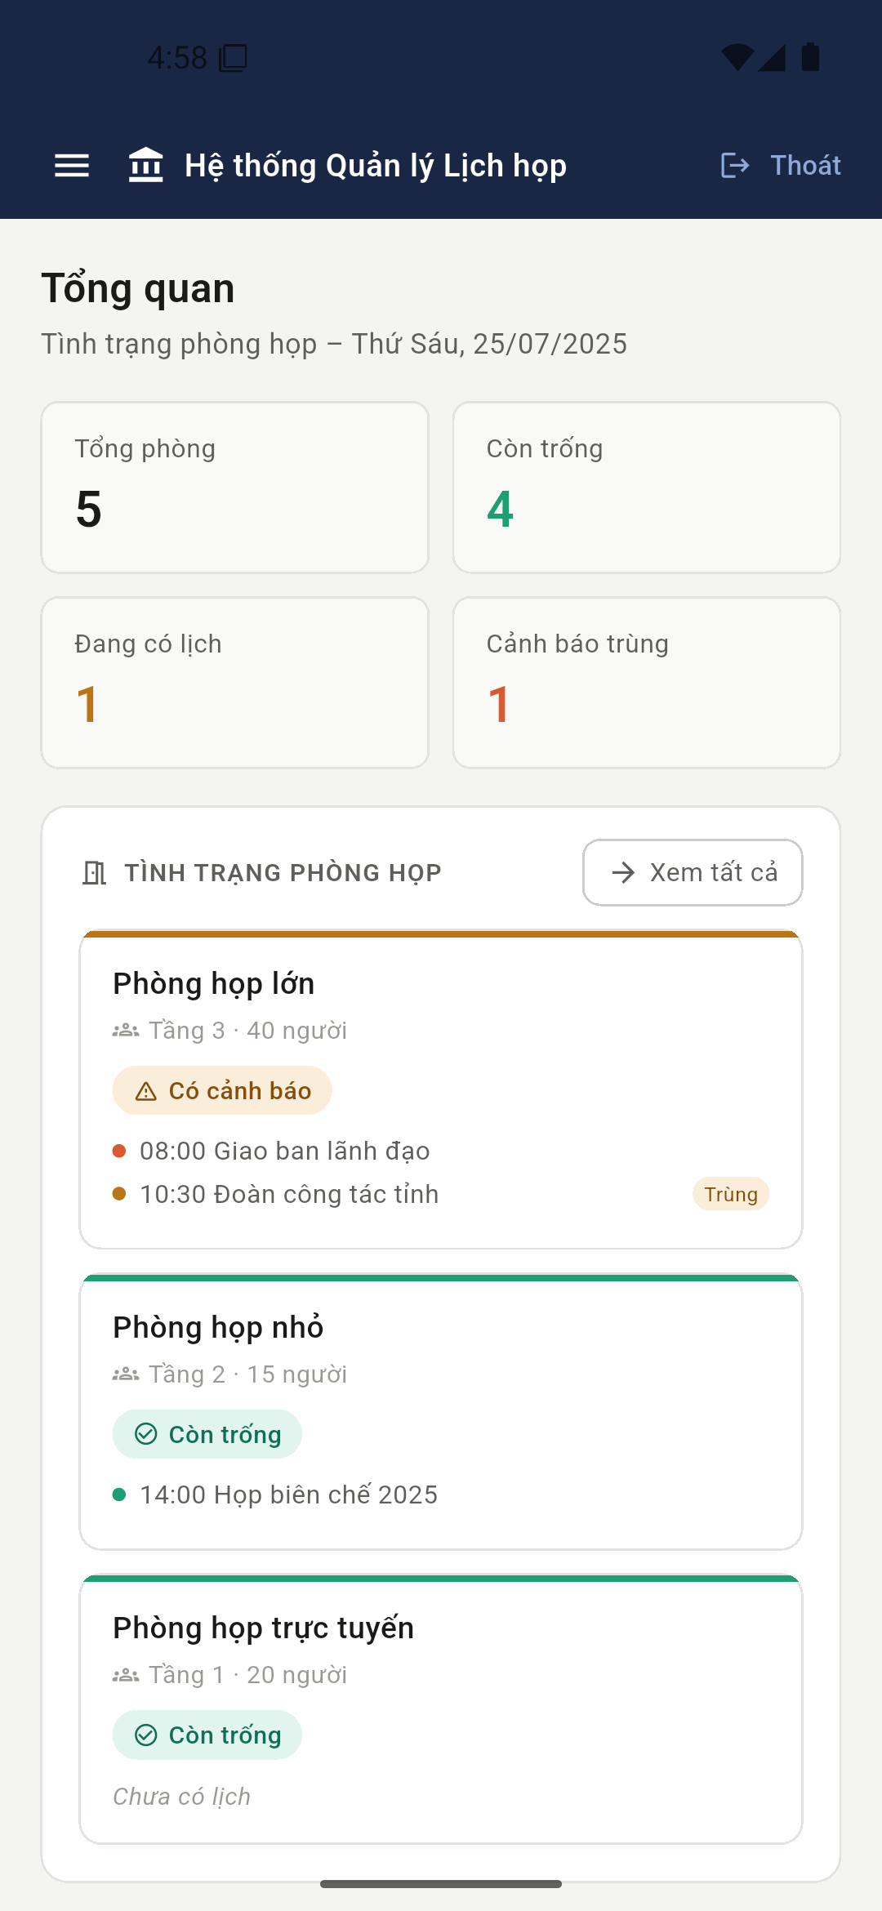 | 4.1. Tổng quan  Màn hình mặc định, cho biết tình hình phòng họp trong ngày.  1. Bốn ô số liệu: tổng phòng, còn trống, đang có lịch, cảnh báo trùng.  2. Lưới phòng họp: viền trên xanh là còn trống, vàng là có cảnh báo, đỏ là đang dùng.  3. Mỗi thẻ phòng liệt kê các cuộc họp đã đặt trong ngày.

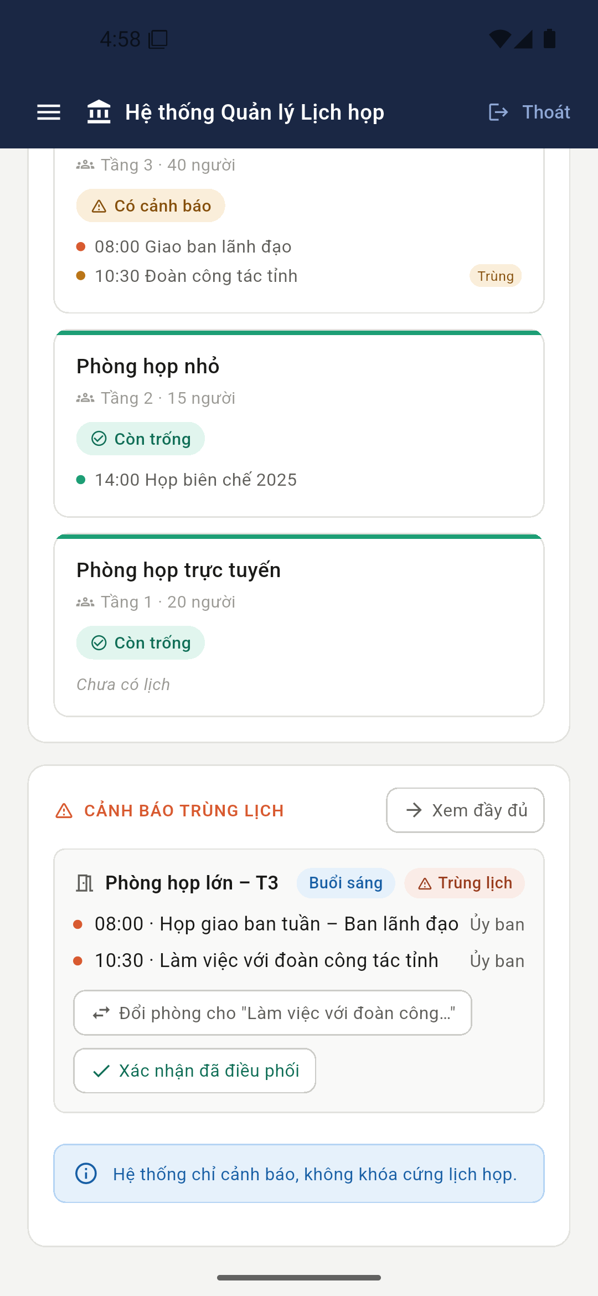 | 4.2. Khối cảnh báo trùng lịch  Vuốt xuống cuối màn hình Tổng quan để thấy khối cảnh báo.  1. Hiển thị tên phòng, buổi và hai cuộc họp đang trùng nhau.  2. Bấm Đổi phòng cho… để chuyển một cuộc họp sang phòng khác.  3. Bấm Xác nhận đã điều phối nếu hai bên đã tự thỏa thuận.  Lưu ý: Hệ thống chỉ cảnh báo, không khóa cứng lịch họp.

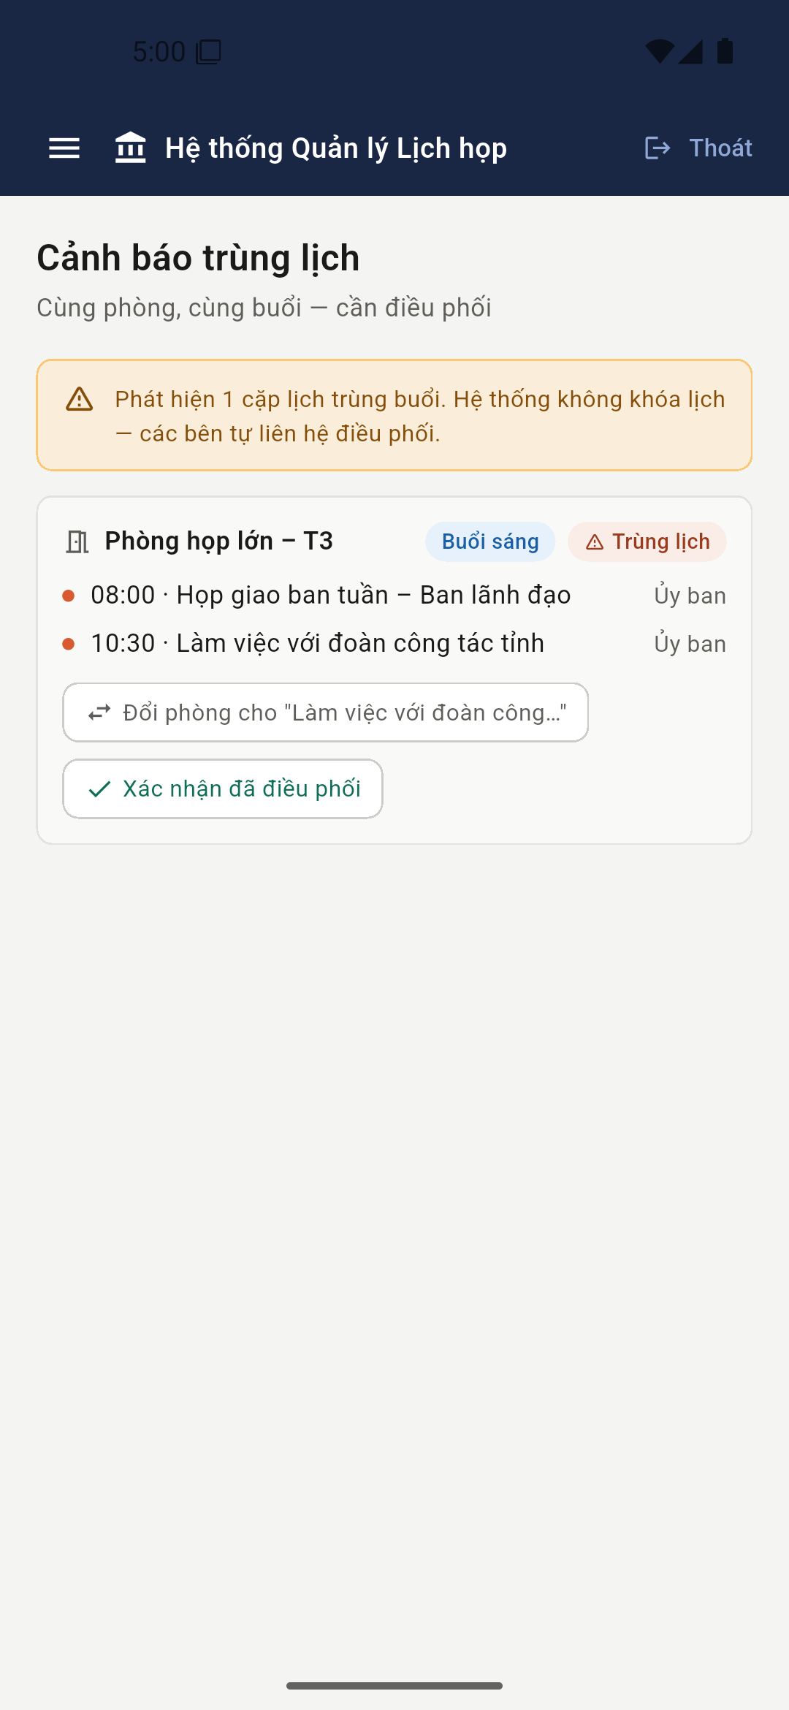 | 4.3. Trang cảnh báo trùng lịch  Danh sách đầy đủ mọi cặp lịch đang trùng, kèm nút xử lý cho từng cặp.

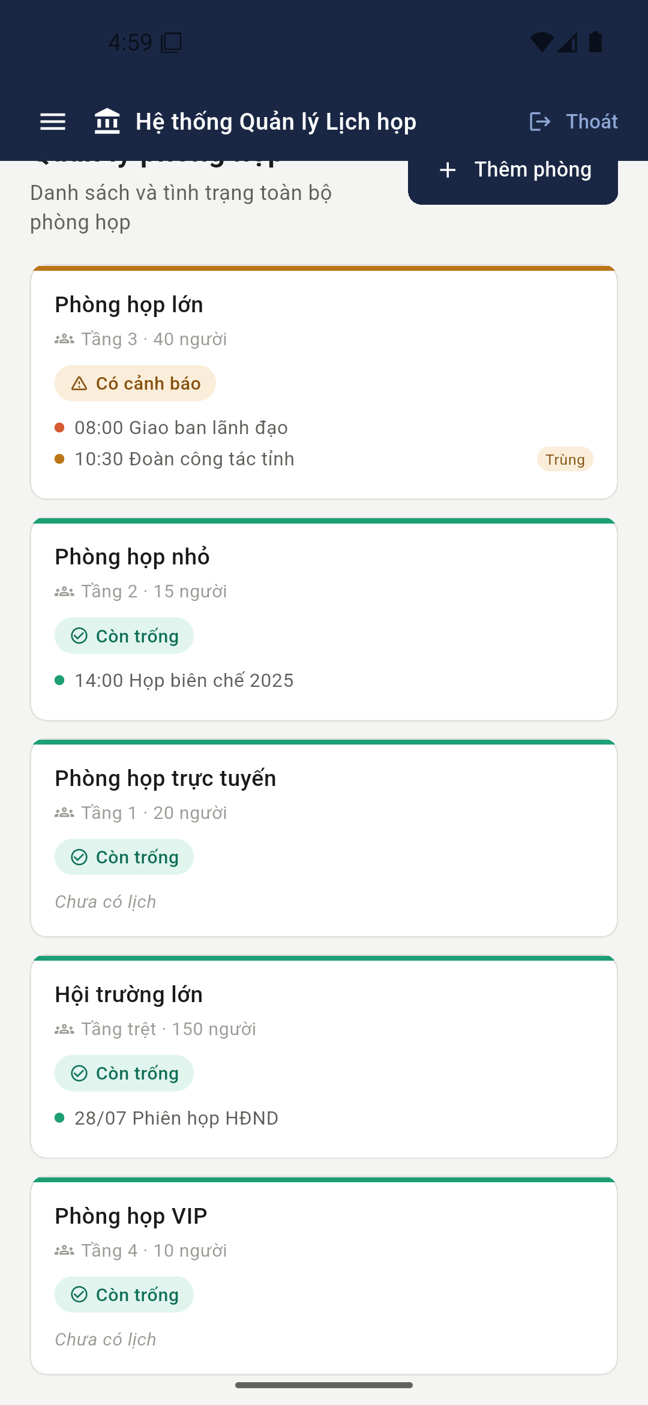 | 4.4. Đổi phòng họp  Hộp thoại chọn phòng thay thế.  1. Danh sách chỉ hiện những phòng đang còn trống.  2. Chọn phòng phù hợp về sức chứa.  3. Bấm Xác nhận đổi phòng.  Lưu ý: Sau khi đổi, nhãn “Trùng lịch” tự biến mất ở cả hai cuộc họp trên mọi màn hình.

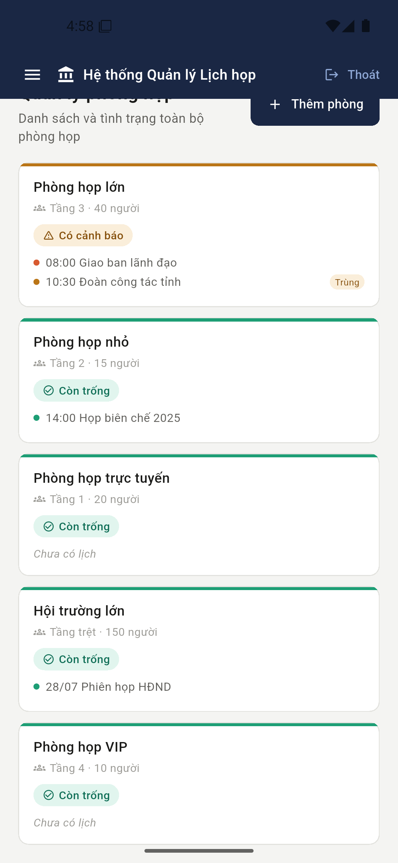 | 4.5. Quản lý phòng họp  Danh sách toàn bộ phòng họp của cơ quan kèm vị trí, sức chứa và tình trạng.

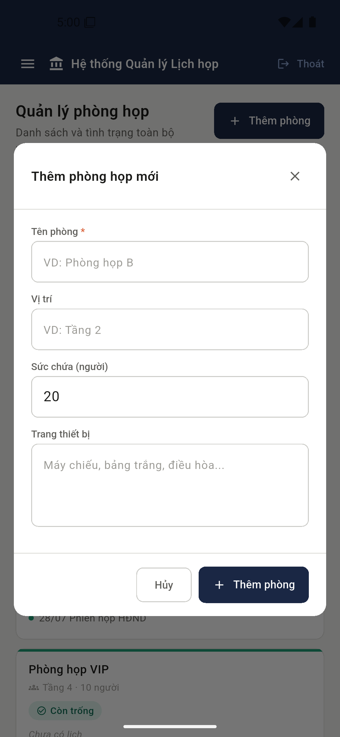 | 4.6. Thêm phòng họp mới  Bấm nút Thêm phòng ở góc trên bên phải.  1. Nhập tên phòng (bắt buộc).  2. Nhập vị trí, ví dụ Tầng 2.  3. Nhập sức chứa và trang thiết bị của phòng.  4. Bấm Thêm phòng để lưu.

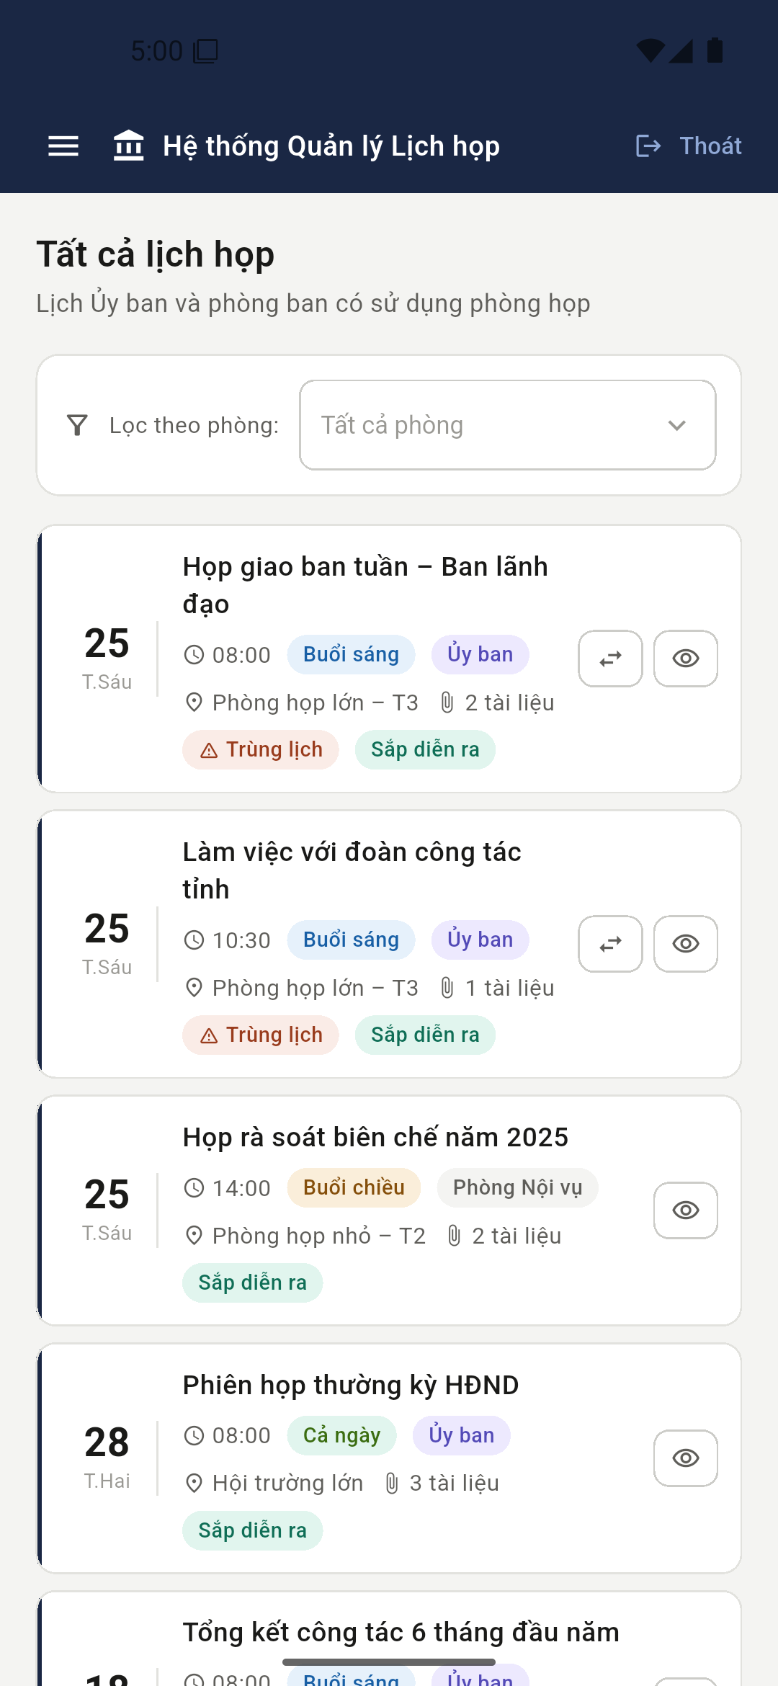 | 4.7. Tất cả lịch họp  Xem mọi lịch họp có sử dụng phòng họp chung.  1. Dùng ô Lọc theo phòng để chỉ xem lịch của một phòng.  2. Cuộc họp đang trùng có thêm nút đổi phòng ngay trên thẻ.

PHẦN 5. HÀNH CHÍNH PHÒNG BAN
Vai trò dành cho cán bộ hành chính của từng phòng, quản lý các cuộc họp nội bộ diễn ra ngay tại phòng làm việc, không cần đăng ký phòng họp chung.
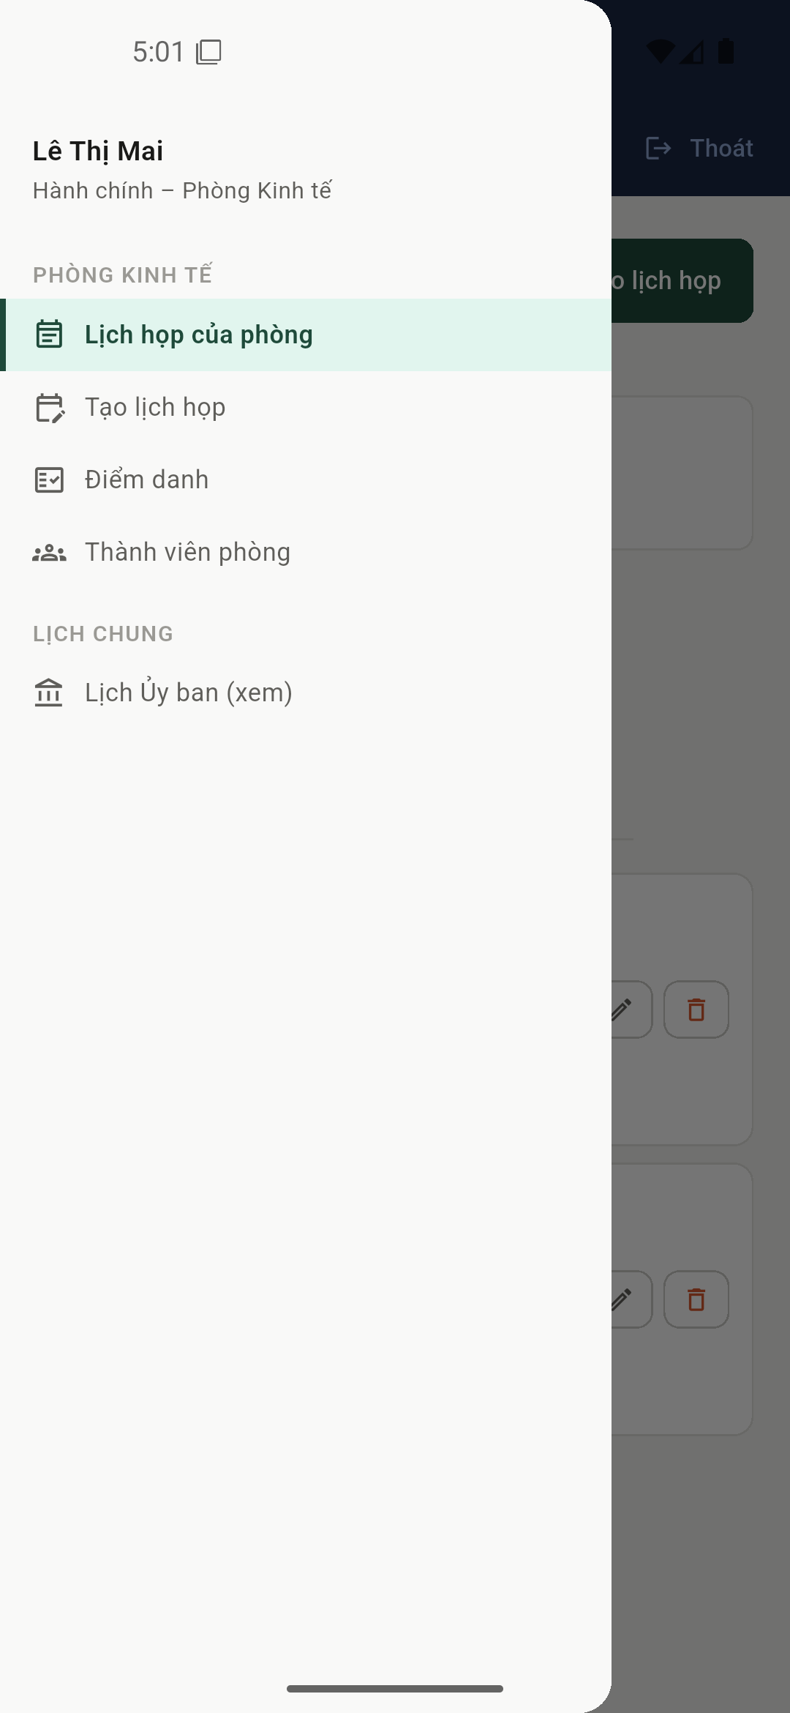 | Menu chức năng của Phòng ban  Menu chia hai nhóm: nhóm công việc của phòng và nhóm lịch chung chỉ để xem. Màu nhấn của vai trò này là xanh lá.

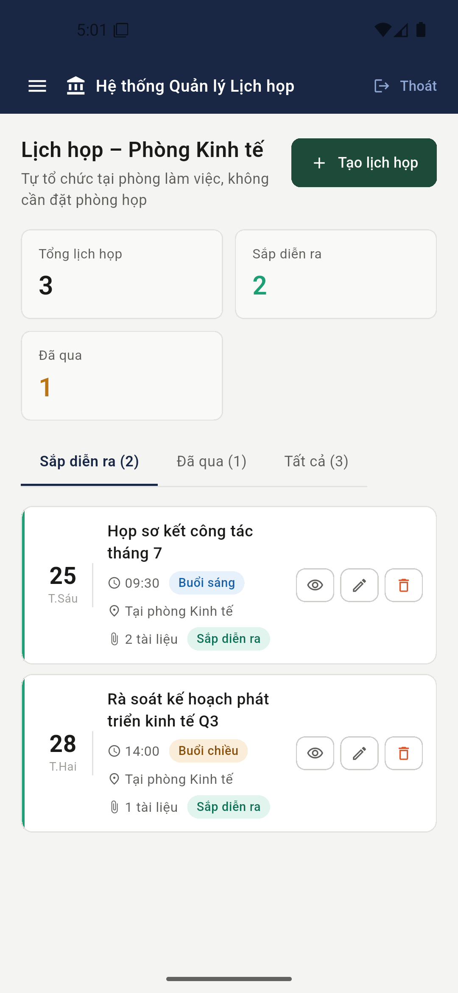 | 5.1. Lịch họp của phòng  Danh sách các cuộc họp nội bộ.  1. Ba ô số liệu: tổng lịch họp, sắp diễn ra, đã qua.  2. Ba thẻ lọc: Sắp diễn ra, Đã qua, Tất cả.  3. Mỗi cuộc họp có nút xem, sửa và xóa.

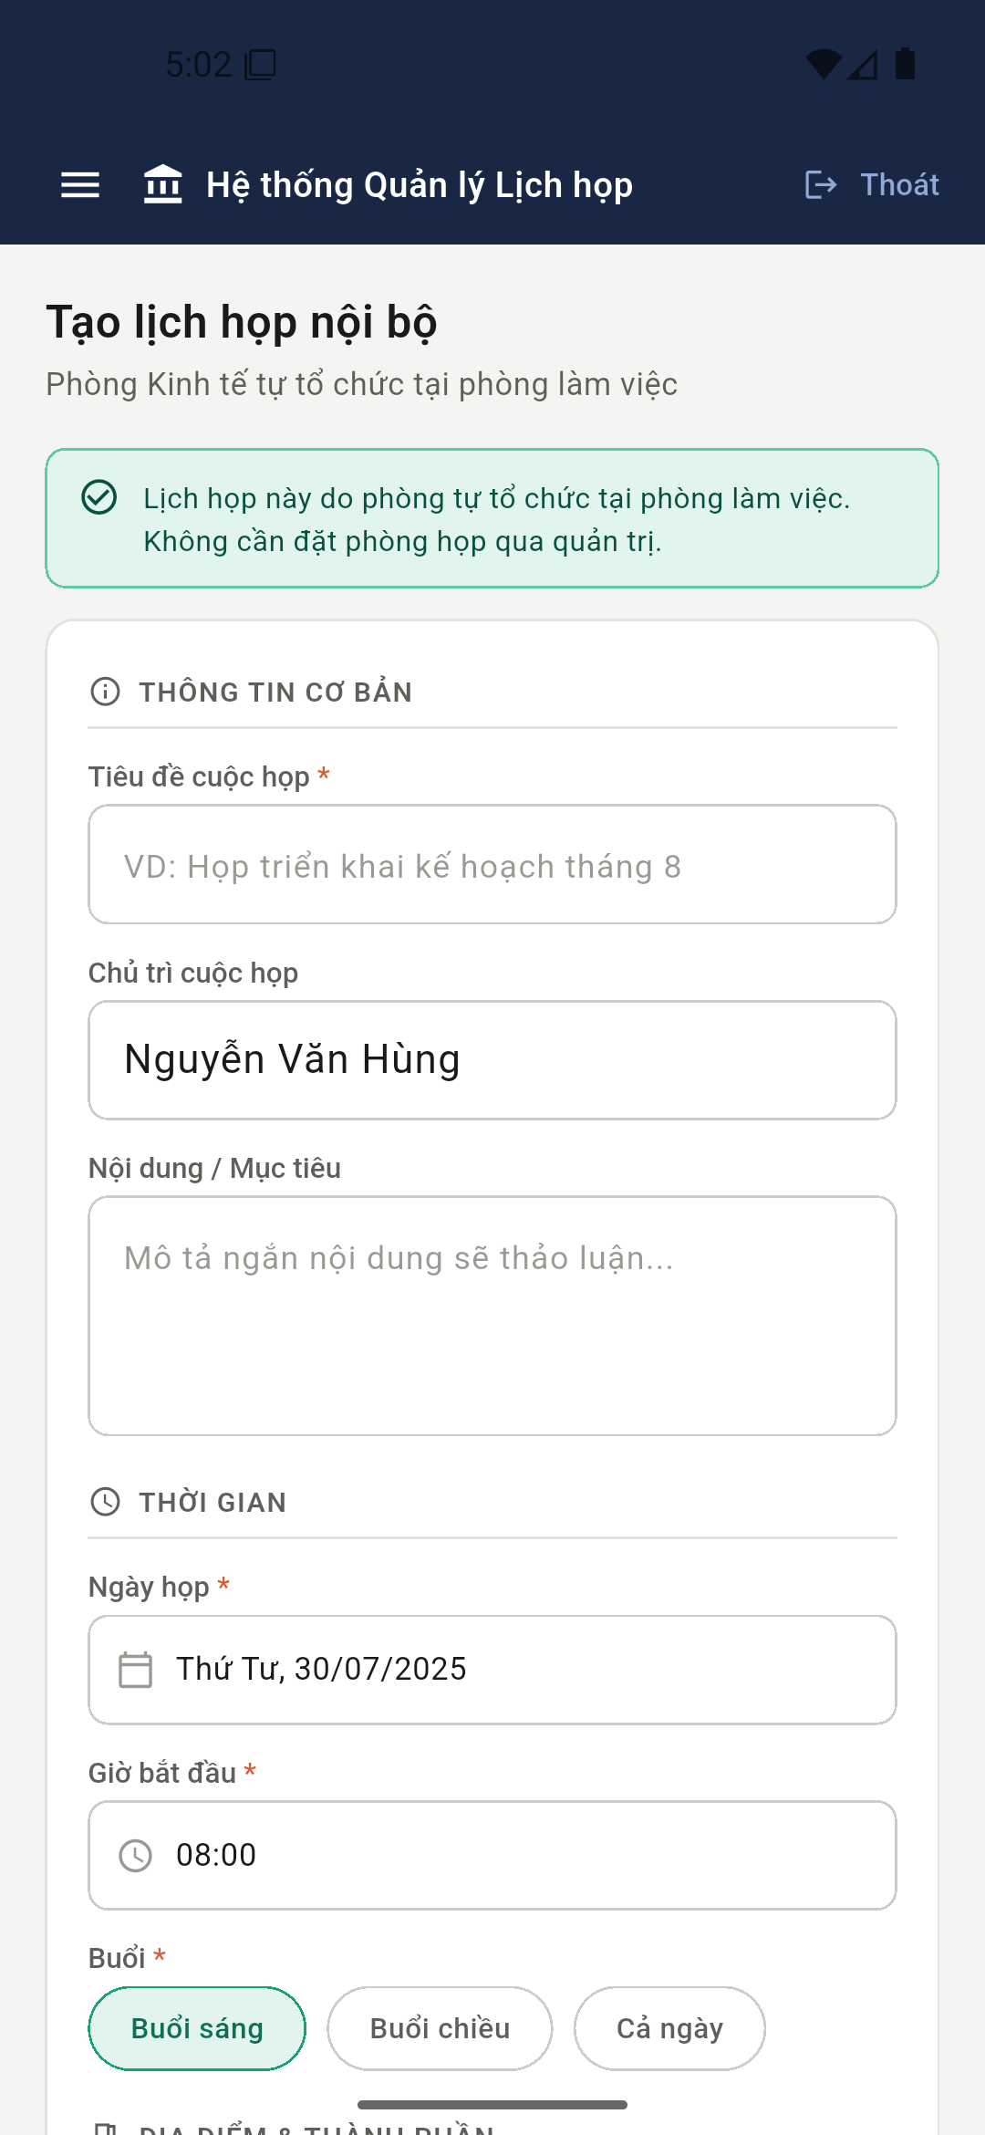 | 5.2. Tạo lịch họp nội bộ  Biểu mẫu tương tự lịch Ủy ban nhưng đơn giản hơn.  1. Không phải chọn phòng họp chung; địa điểm mặc định là phòng làm việc.  2. Nhập người chủ trì, thời gian và thành phần tham dự trong phòng.  3. Bấm Lưu lịch họp (nút màu xanh lá).  Lưu ý: Lịch nội bộ không bị tính trùng với lịch Ủy ban vì không chiếm phòng họp chung.

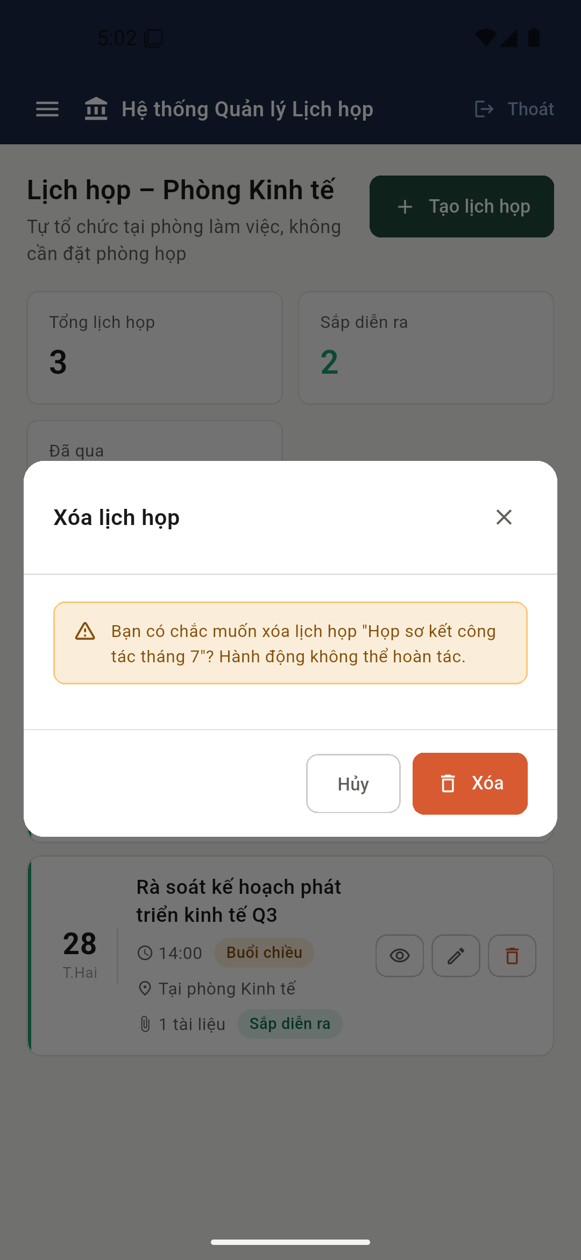 | 5.3. Xóa lịch họp  Bấm biểu tượng thùng rác trên thẻ cuộc họp.  1. Hệ thống hỏi lại và nêu rõ tên cuộc họp sắp xóa.  2. Bấm Xóa để đồng ý, Hủy để giữ nguyên.  Lưu ý: Hành động xóa không thể hoàn tác.

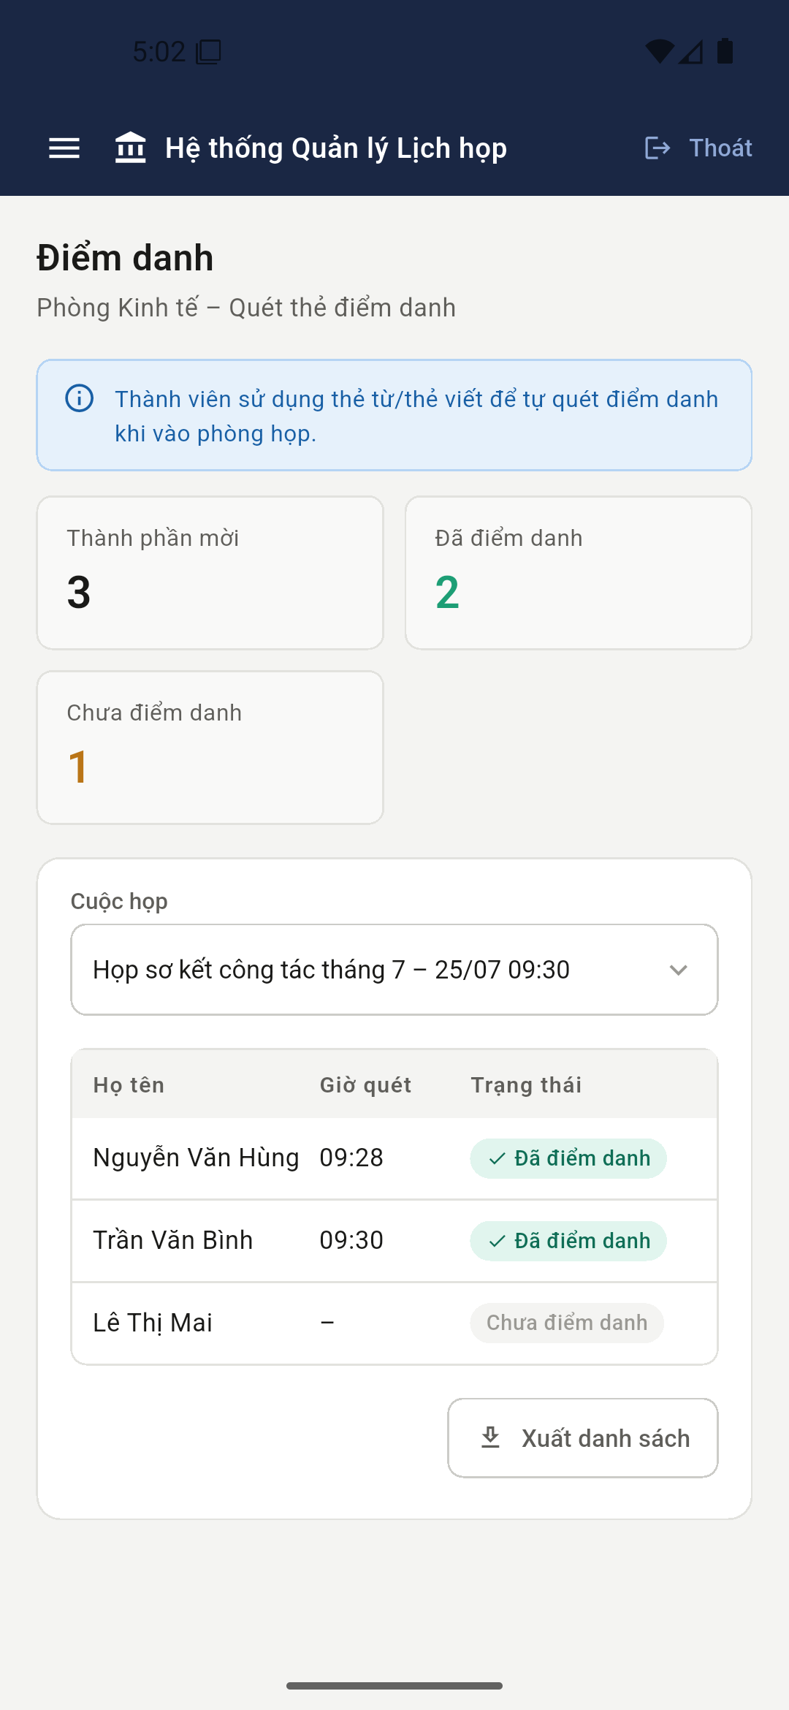 | 5.4. Điểm danh nội bộ  Theo dõi cán bộ có mặt tại các cuộc họp của phòng, cách dùng giống bên Văn thư.

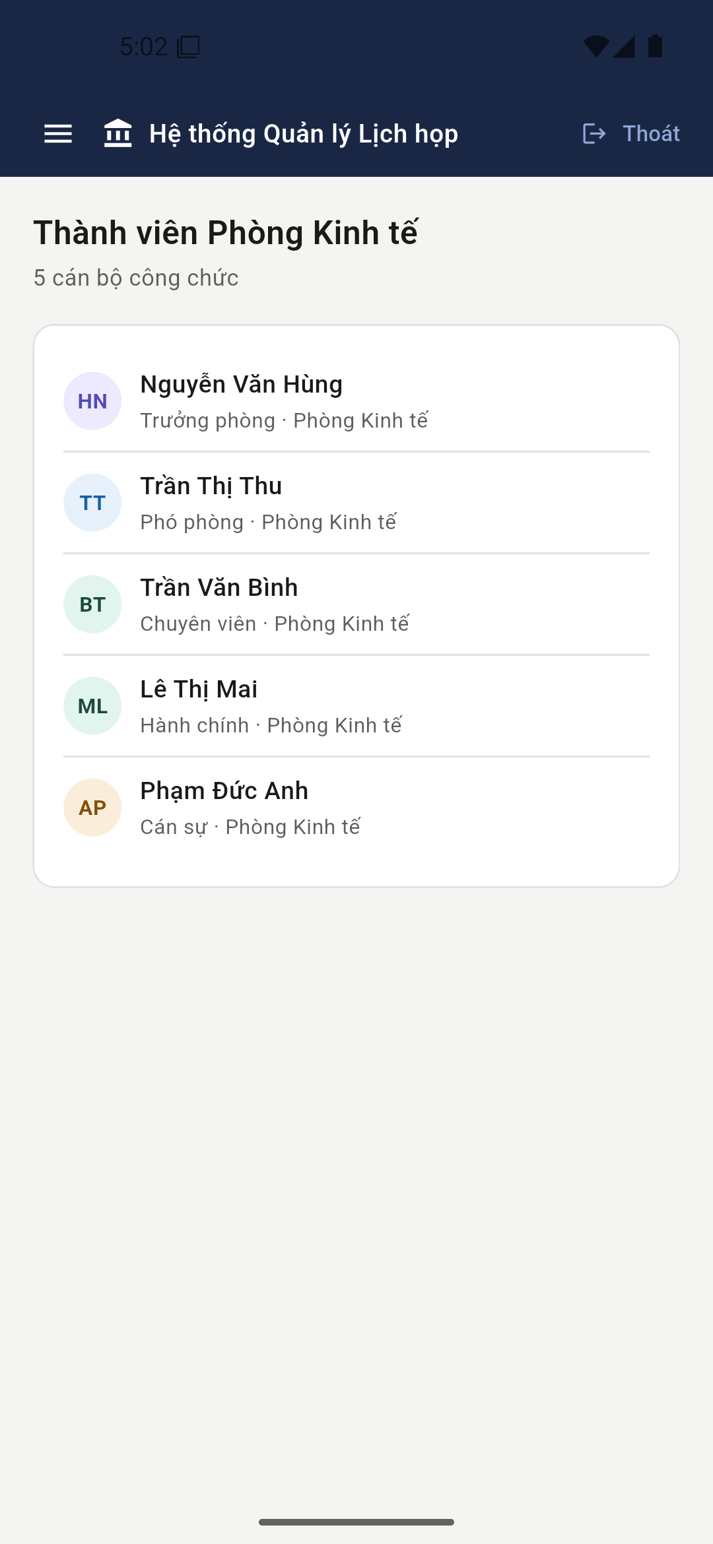 | 5.5. Thành viên phòng  Danh sách cán bộ công chức của phòng kèm chức danh, dùng khi cần tra cứu trước lúc chọn thành phần tham dự.

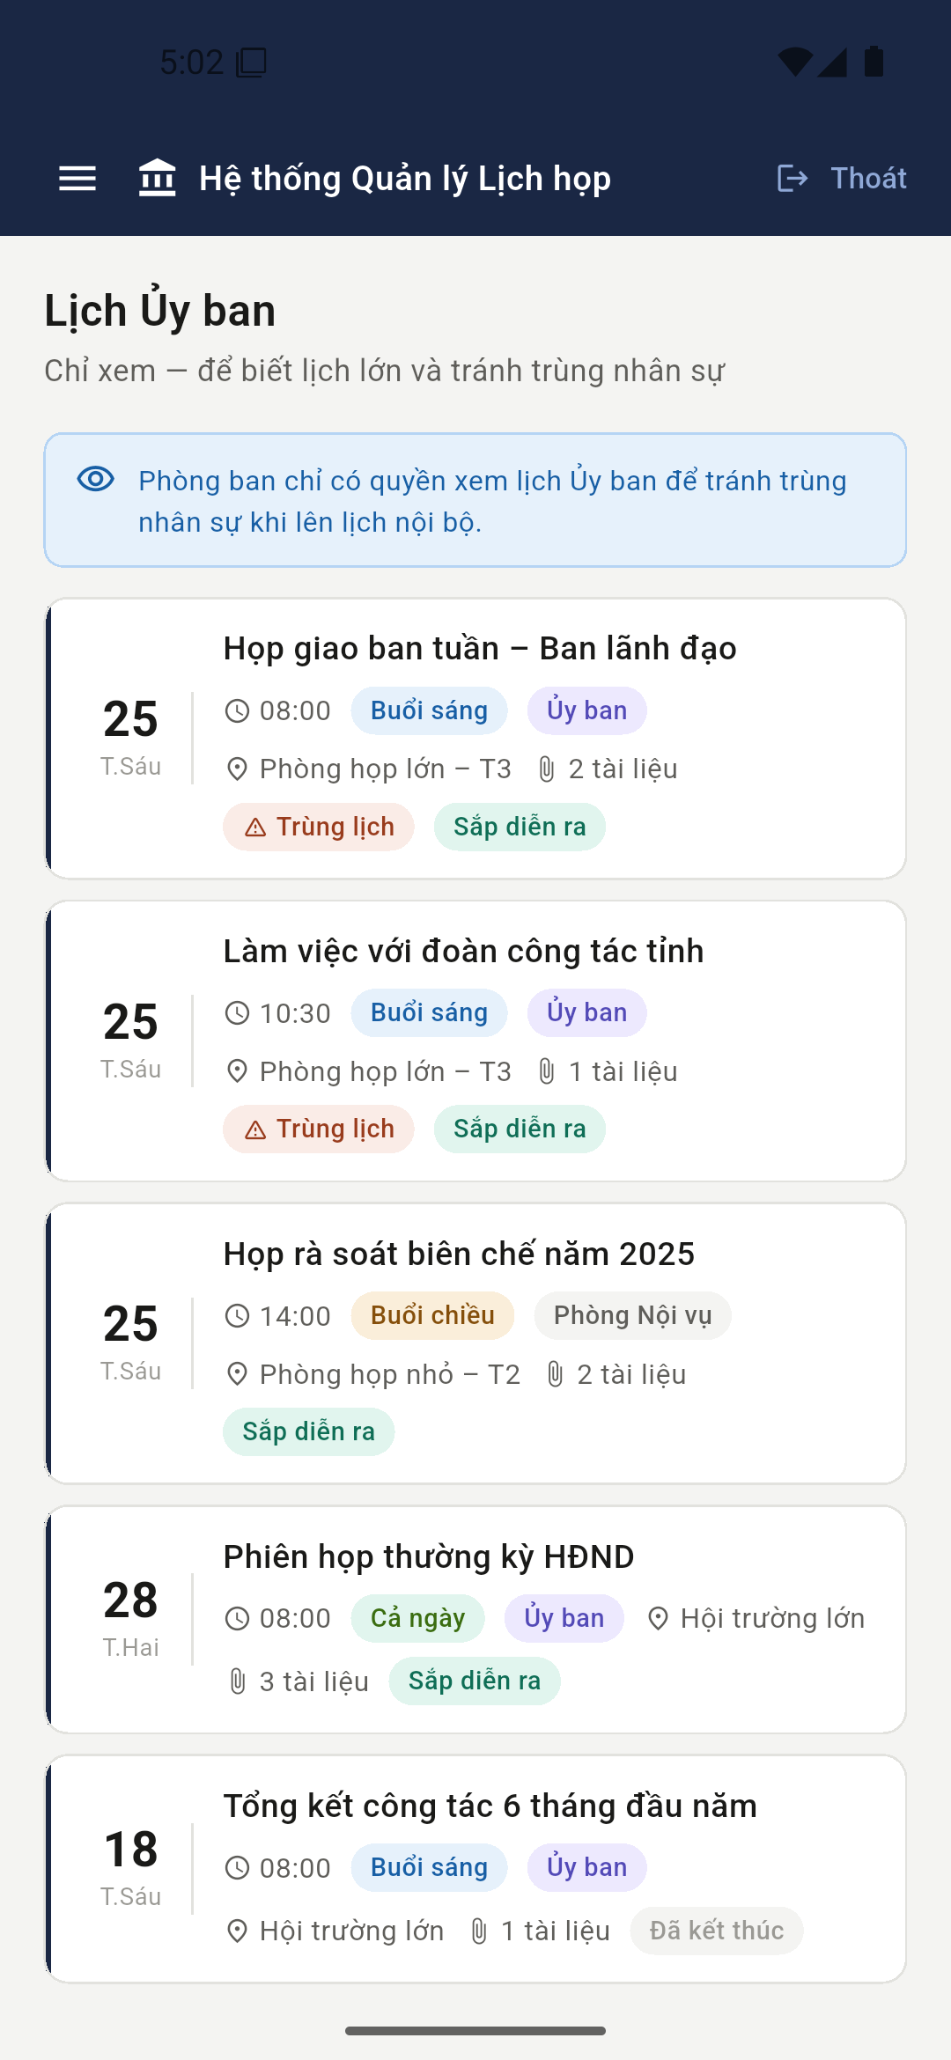 | 5.6. Lịch Ủy ban (chỉ xem)  Xem lịch cấp Ủy ban để tránh xếp lịch nội bộ trùng giờ với cán bộ của phòng.  Lưu ý: Phòng ban chỉ được xem, không sửa được lịch Ủy ban.

PHẦN 6. THÀNH VIÊN THAM DỰ
Vai trò có số người dùng đông nhất: cán bộ được mời họp. Nhiệm vụ chính là phản hồi lời mời và theo dõi lịch cá nhân.
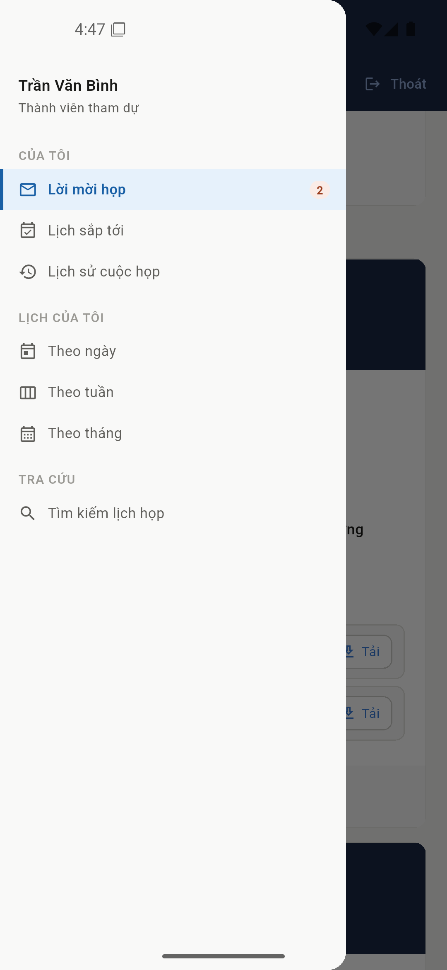 | Menu chức năng của Thành viên  Ba nhóm: Của tôi, Lịch của tôi và Tra cứu. Con số đỏ bên cạnh mục Lời mời họp cho biết còn bao nhiêu lời mời chưa phản hồi.

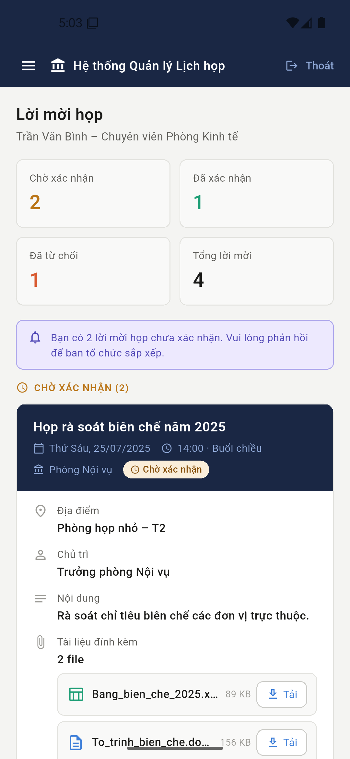 | 6.1. Lời mời họp  Màn hình quan trọng nhất, hiển thị mọi lời mời gửi tới bạn.  1. Bốn ô số liệu: chờ xác nhận, đã xác nhận, đã từ chối, tổng lời mời.  2. Khung tím nhắc số lời mời chưa phản hồi.  3. Các lời mời chia thành ba nhóm theo trạng thái.  4. Mỗi thẻ mời hiển thị đủ thời gian, địa điểm, chủ trì, nội dung và tài liệu.

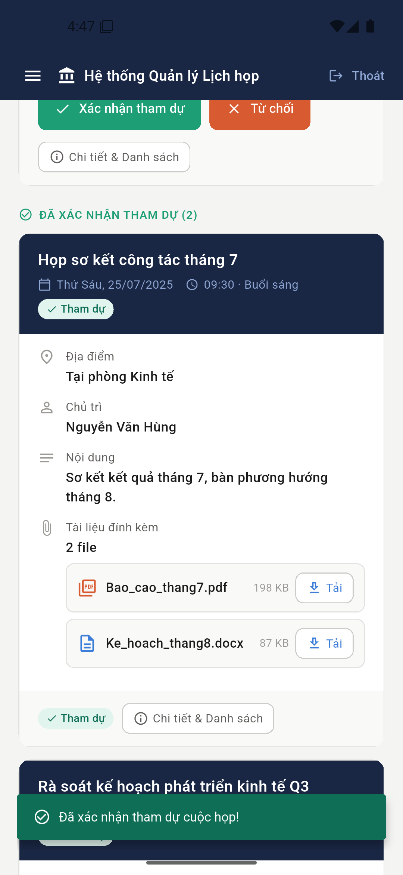 | 6.2. Xác nhận tham dự  Bấm nút xanh Xác nhận tham dự trên thẻ mời.  1. Hệ thống hiện thông báo xanh xác nhận đã ghi nhận.  2. Cuộc họp chuyển ngay sang nhóm ĐÃ XÁC NHẬN THAM DỰ.  3. Các ô số liệu và màu hiển thị trên lịch tự cập nhật theo.

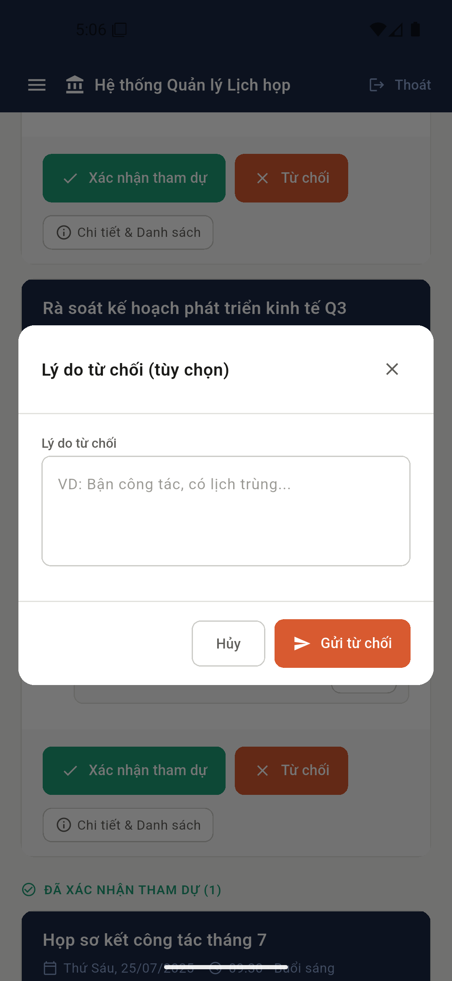 | 6.3. Từ chối tham dự  Bấm nút đỏ Từ chối trên thẻ mời.  1. Nhập lý do, ví dụ bận công tác hoặc trùng lịch khác.  2. Bấm Gửi từ chối để gửi phản hồi cho ban tổ chức.  3. Bấm Hủy nếu muốn giữ nguyên trạng thái chờ.  Lưu ý: Lý do từ chối giúp ban tổ chức biết mà sắp xếp người thay thế.

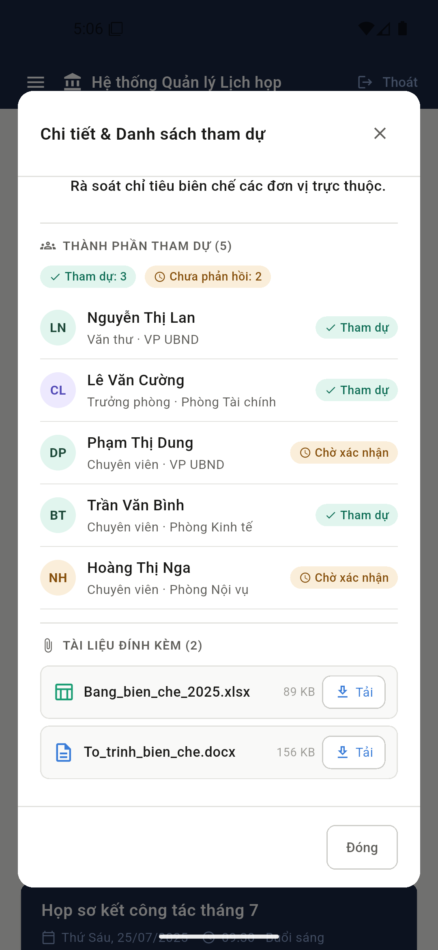 | 6.4. Xem danh sách tham dự  Bấm Chi tiết & Danh sách trên thẻ mời.  1. Xem ai đã nhận lời, ai chưa phản hồi.  2. Hai nhãn tổng hợp: số người tham dự và số người chưa phản hồi.  3. Tải tài liệu cuộc họp ngay trong hộp thoại.

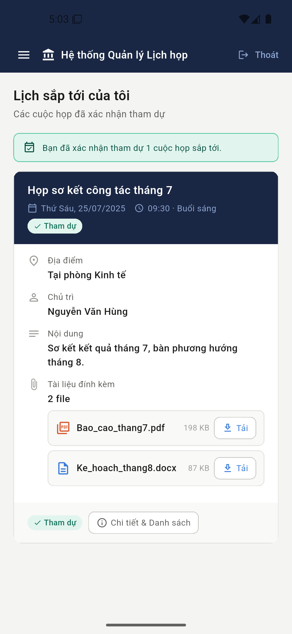 | 6.5. Lịch sắp tới  Chỉ hiển thị những cuộc họp bạn đã xác nhận tham dự, giúp tập trung vào việc cần chuẩn bị.

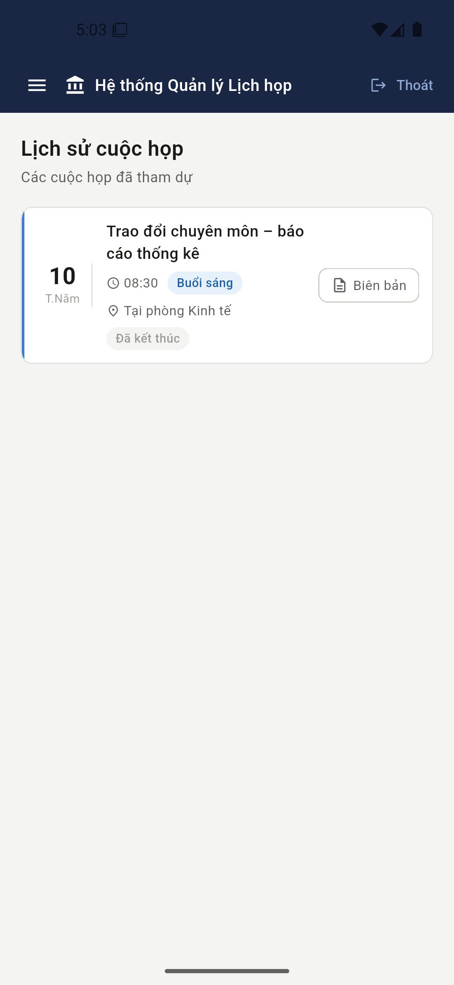 | 6.6. Lịch sử cuộc họp  Các cuộc họp đã kết thúc mà bạn từng được mời. Bấm nút Biên bản để xem biên bản cuộc họp.

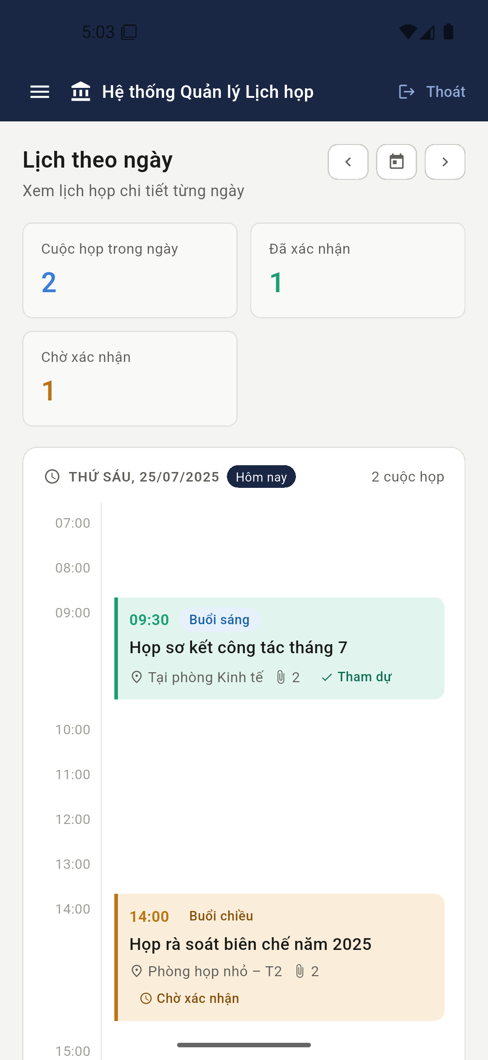 | 6.7. Lịch theo ngày  Dòng thời gian từ 07:00 đến 18:00 của một ngày.  1. Ba nút ở góc trên phải: ngày trước, về hôm nay, ngày sau.  2. Mỗi cuộc họp là một khối màu đặt đúng khung giờ.  3. Màu khối thể hiện trạng thái phản hồi của bạn.

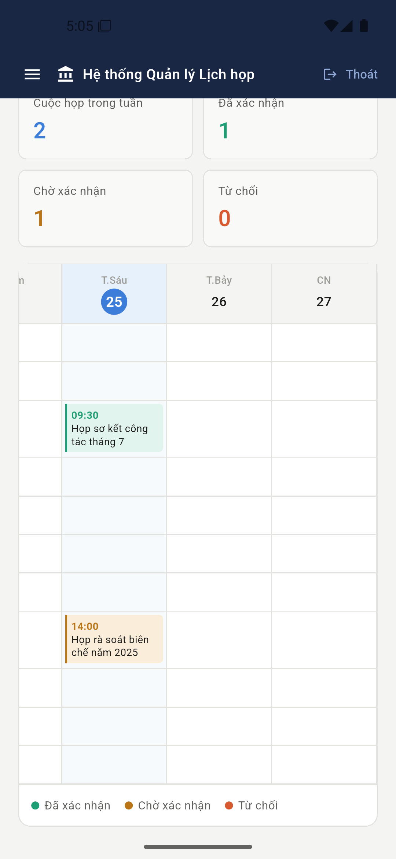 | 6.8. Lịch theo tuần  Lưới giờ theo bảy ngày trong tuần.  1. Vuốt sang trái hoặc phải để xem hết bảy ngày.  2. Ngày hôm nay được tô nền xanh nhạt và khoanh tròn số ngày.  3. Chú thích màu ở cuối bảng: xanh là đã xác nhận, cam là chờ, đỏ là từ chối.

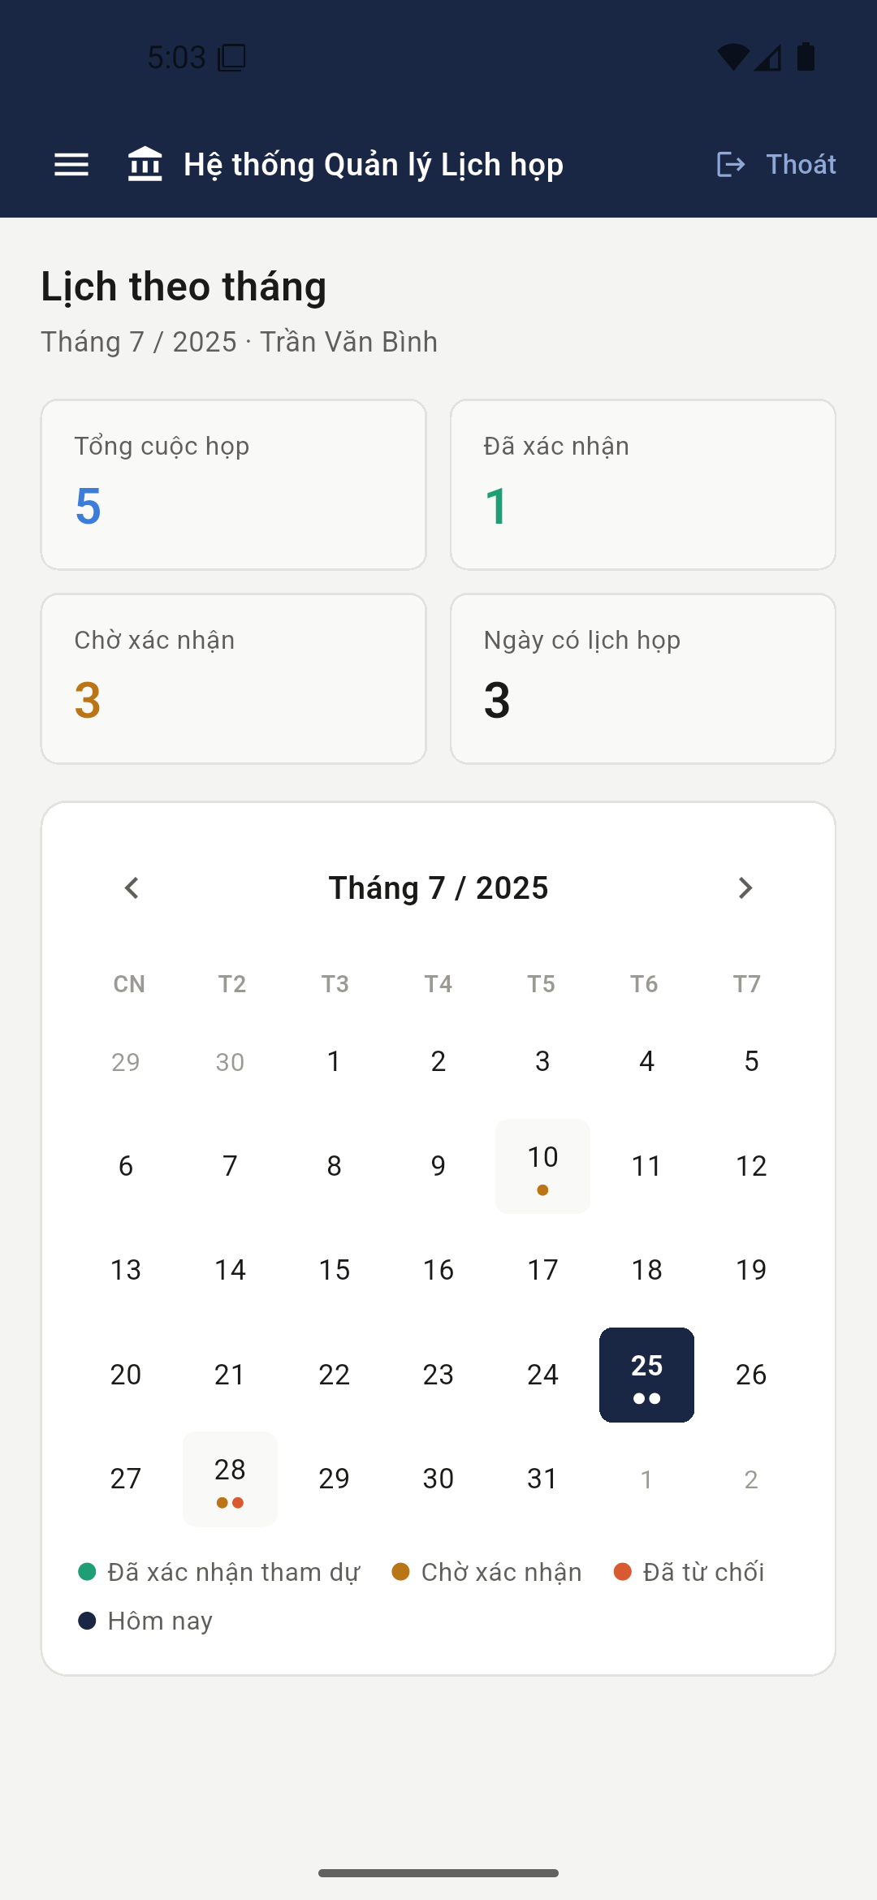 | 6.9. Lịch theo tháng  Nhìn tổng thể cả tháng của cá nhân.  1. Bốn ô số liệu tổng hợp trong tháng.  2. Mỗi ngày có chấm màu theo trạng thái phản hồi của các cuộc họp hôm đó.  3. Bấm mũi tên để chuyển tháng.

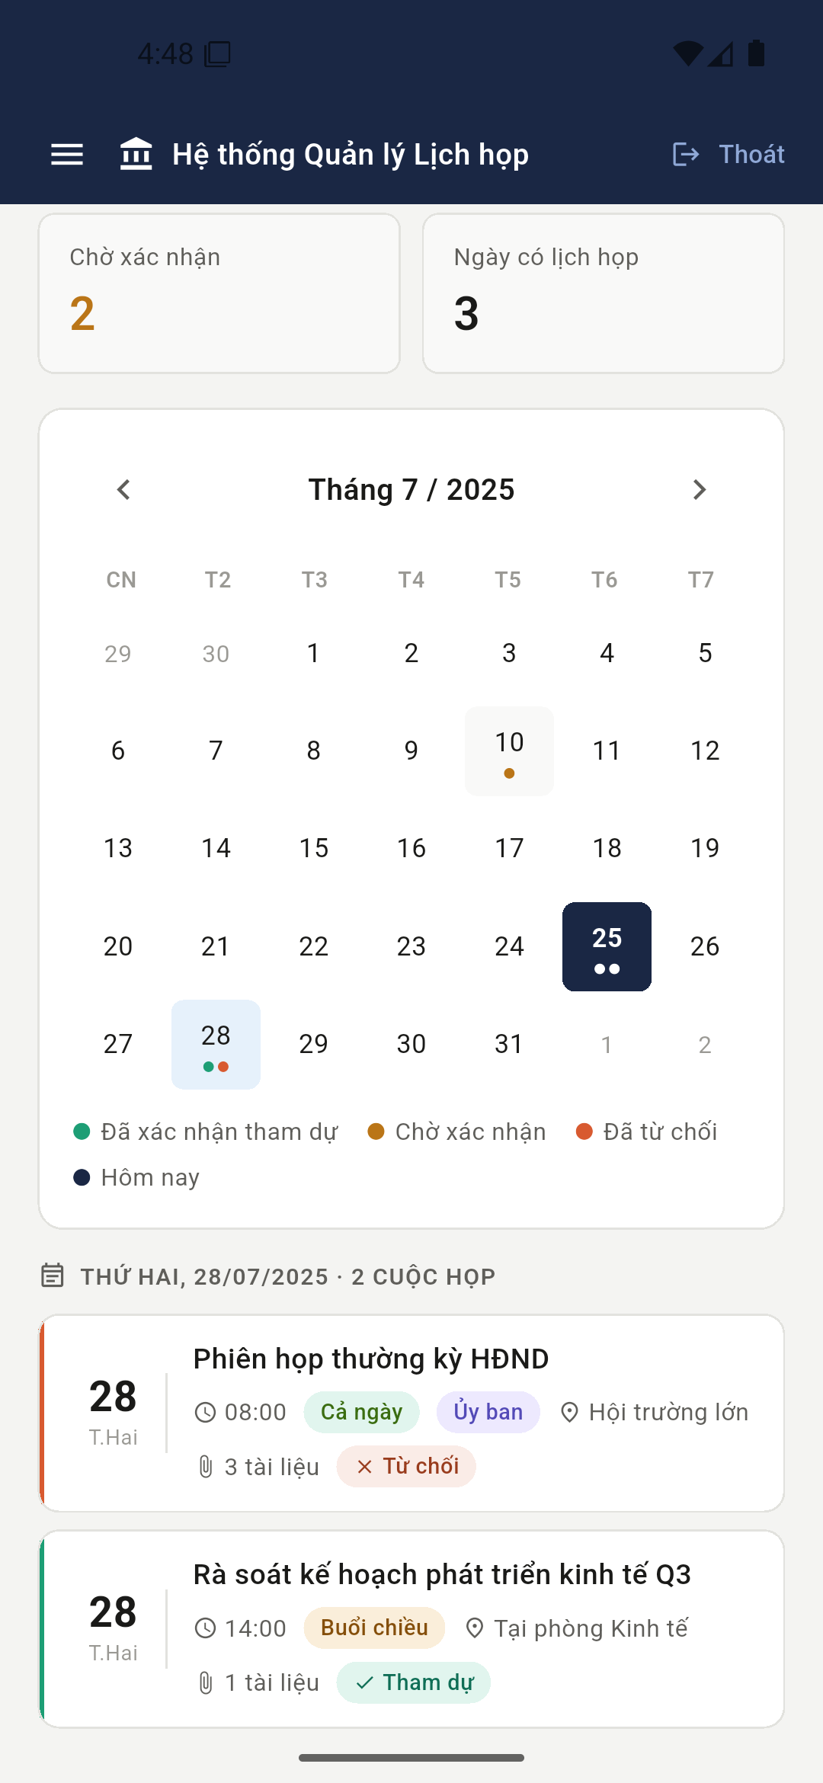 | 6.10. Xem chi tiết một ngày  Bấm vào một ô ngày trên lịch tháng.  1. Danh sách cuộc họp của ngày hiện ra ngay bên dưới lịch.  2. Viền trái mỗi thẻ đổi màu theo trạng thái phản hồi.  3. Bấm vào thẻ để mở chi tiết đầy đủ.

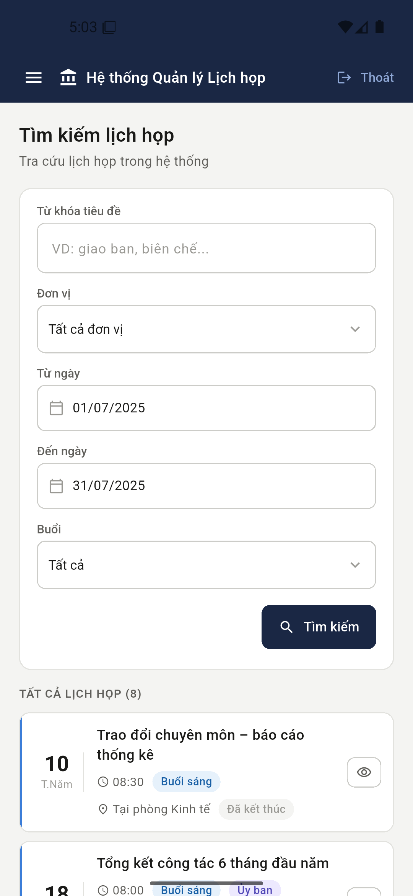 | 6.11. Tìm kiếm lịch họp  Tra cứu lịch họp theo nhiều tiêu chí cùng lúc.  1. Nhập từ khóa trong tiêu đề cuộc họp.  2. Chọn đơn vị chủ trì.  3. Chọn khoảng thời gian Từ ngày – Đến ngày.  4. Chọn buổi sáng, chiều hoặc cả ngày.  5. Bấm Tìm kiếm.

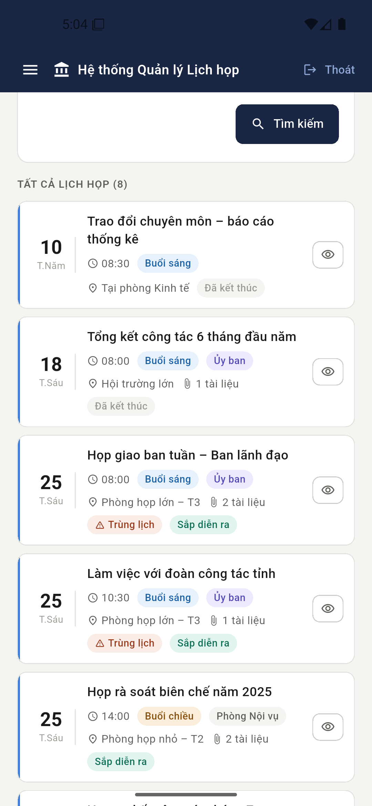 | 6.12. Kết quả tìm kiếm  Danh sách kết quả nằm ngay dưới khung tìm kiếm, kèm số lượng tìm được. Bấm vào từng dòng để xem chi tiết cuộc họp.

PHẦN 7. NHỮNG ĐIỀU CẦN LƯU Ý

7.1. Về dữ liệu của bản demo
- Dữ liệu chỉ lưu trong bộ nhớ máy. Đóng hẳn ứng dụng là dữ liệu vừa nhập sẽ mất và quay về bộ dữ liệu mẫu ban đầu.
- Mỗi máy chạy một bản riêng, chưa đồng bộ với nhau. Thao tác trên máy này chưa hiện sang máy khác.
- Ngày “hôm nay” của bản demo cố định là 25/07/2025 để bộ dữ liệu mẫu luôn hợp lý.
- Nút Tải tài liệu và nút Biên bản mới dừng ở mức hiển thị thông báo.

7.2. Nguyên tắc nghiệp vụ cần nhớ
- Hai cuộc họp bị coi là trùng khi cùng phòng, cùng ngày và cùng buổi. Buổi Cả ngày trùng với cả buổi sáng lẫn buổi chiều.
- Hệ thống chỉ cảnh báo trùng, không cấm lưu. Quyền quyết định thuộc về người dùng.
- Lịch nội bộ phòng ban không cần đặt phòng và không bị tính trùng.
- Ban Lãnh đạo chỉ theo dõi; mọi thay đổi thực hiện qua văn thư.
- Xóa lịch họp không thể hoàn tác.

7.3. Xử lý sự cố thường gặp
Hiện tượng | Cách xử lý
Không cài được ứng dụng | Vào Cài đặt → Ứng dụng → Quyền đặc biệt → Cài ứng dụng không xác định, bật quyền cho trình quản lý tệp.
Cảnh báo “ứng dụng không an toàn” | Do tệp cài đặt chưa đăng ký với Google Play. Chọn Chi tiết rồi Vẫn cài đặt.
Bản web không mở được | Kiểm tra điện thoại có nối đúng mạng của cơ quan không, và máy chủ đã bật chưa.
Không thấy menu bên trái | Trên điện thoại menu được thu gọn, bấm nút ☰ ở góc trên bên trái.
Bảng lịch tuần bị cắt | Vuốt ngang trên vùng bảng để xem các ngày còn lại.
Dữ liệu bị mất | Đây là đặc điểm của bản demo, không phải lỗi. Bản chính thức sẽ lưu trên máy chủ.

Toàn bộ ảnh minh họa trong tài liệu này được chụp trực tiếp từ ứng dụng chạy thật trên máy Android, không phải ảnh dựng.

